Опыт решения педагогической проблемы



Тема: «Духовно-нравственное развитие, воспитание и социализация обучающихся в условиях сельской местности»

Шамина Кристина Алексеевна
Муниципальное казённое общеобразовательное
учреждение «Берёзовская средняя общеобразовательная школа»
Учитель начальных классов, первая квалификационная категория
Классный руководитель 4 класса
457018 Челябинская область, Увельский район,
п. Берёзовка, ул. Школьная, 2а
836642139

2022 год

Содержание

- Характеристика субъектов педагогического взаимодействия и среды……………………………………………………………..3-4 стр.
- Описание педагогической проблемы, обоснование ее актуальности…………………………………………………….4-6 стр.
- Формулировка цели и задач по разрешение педагогической проблемы………………………………………………………...6-8 стр.
- Теоретическая база опыта…………………………….............8-11 стр.
- Новизна опыта…………………………………………………...11 стр.
- Технология опыта………………………………………........11-15 стр.
- Результативность, условия и возможности применения данного опыта………………………………………………………….15-16 стр.
- Литература………………………………………………........17-18 стр.
- Приложение………………………………………………....19-48 стр.

1. Характеристика субъектов педагогического взаимодействия и среды

«Сегодня российское общество испытывает явный дефицит духовных скреп — милосердия, сочувствия, сострадания друг другу, поддержки и взаимопомощи, — дефицит того, что всегда, во все времена исторические делало нас крепче, сильнее, чем мы всегда гордились»
В.В. Путин

Проблема духовно-нравственного воспитания всегда была одной из актуальных, а в современных условиях она приобретает особое значение. Глубокие изменения в социально- экономической и политической жизни общества привели к смене ценностных ориентиров и в первую очередь оказали большое влияние на подрастающее поколение, что особенно негативно отразилось на духовном, нравственном, патриотическом и трудовом воспитании.
В настоящее время современная школа осуществляет свою деятельность в сложных социально-экономических условиях, в обществе с кризисом нравственного сознания. К сожалению, эта проблема затронула и сельскую школу, где до последнего времени ещё сохранялись устои духовно-нравственного воспитания в семьях. Школа была и остаётся для детей вторым домом, второй семьёй, в которой не только дают знания, но и созданы условия для формирования, развития и реализации личности. Управление процессом развития личности имеет диалоговый характер, является не столько воздействием субъекта на объект, сколько взаимодействием сторон. Управлять – значит создавать условия для развития ребёнка, включать его в разнообразную деятельность, в систему отношений, стимулировать самопознание, саморазвитие, самореализацию.
МКОУ «Берёзовская СОШ» расположена в сельской местности. Наш посёлок – небольшой, расположен в красивом и живописном месте на берегу реки Кабанка. В посёлке имеется клуб, библиотека, детский сад, фермерские хозяйства и животноводческий комплекс «Ариант».
В классе 14 учащихся: 5 мальчиков и 9 девочек. Семьи учеников полные. Родители работают в основном в сельском хозяйстве.
Сельская школа – это социокультурный центр воспитательного пространства села. И только целенаправленная и системная работа образовательного учреждения сможет объединить усилия всех субъектов данной территории на повышение качества образования и воспитания детей в условиях современных требований, предъявляемых к школе.
Ритм сельской жизни менее напряженный по сравнению с городским. Поэтому сельский школьник испытывает значительно меньше психологических нагрузок, чем городской сверстник. Это тоже отражается на нервной системе, появляется в более спокойном, неторопливом поведении человека, выросшего на селе. Сельский ребёнок, даже подросткового и старшего возраста, не привычен к быстрой ориентировке в новой ситуации.
Сельская среда определяет весь вклад личности сельского ребенка. Сельские дети непосредственны, отзывчивы, самостоятельны в быту, лучше адоптированы к среде проживания.
Постоянное соприкосновение с природой, животными формирует у сельского ребенка особое восприятие окружающего мира, способствует чувственному восприятию окружающего. Они склонны к доброте, милосердию, состраданию [23, с. 7].
Близкое соседство, сходство трудовых занятий, уровня развития, условий, поведения, устойчивость среды создают предпосылки для психологической защищенности, что важно в период социальной нестабильности в обществе.

2. Описание педагогической проблемы, обоснование ее актуальности

В настоящее время в стране сохраняется ситуация, обусловленная кризисными явлениями в духовно-нравственной и социокультурной сферах общества. Сейчас уже ни у кого не вызывает сомнения тот факт, что разрушение традиционных духовных, нравственных ценностей и идеалов привело к небывалым в истории социальным потрясениям. Достижение стабильности и устойчивого развития страны возможно при возрождении культурной традиции, гражданских и нравственных базовых ценностей, на которых строилось государство. Для всех уже очевидно, что использование разовых мер в преодолении кризисных явлений не дает позитивных результатов.
Проблема восстановления ценностей традиционной культуры является настолько трудной, что эффективность ее решения может быть обеспечена только общими действиями при условии использования системного подхода в рамках целевого проекта. Основой системного подхода в воспитании гражданственности, патриотизма, восстановлении духовно-нравственной культуры общества является принцип комплексности решения спектра проблем различных социальных и возрастных групп населения.
В связи с этим работа по воспитанию гражданственности, патриотическому и духовно-нравственному воспитанию включает в себя и совершенствование школьного образования, и систему мер, адресованных семье; внедрение патриотического и духовно-нравственного содержания в сферу дополнительного образования, культуры, работу общественных объединений с подростками и молодежью. Для реализации комплексного проекта, способствующих патриотическому и духовно-нравственному возрождению, школа располагает сегодня уже достаточно опытом и наработками. Духовно-нравственное развитие и воспитание детей осуществляется в процессе социализации, и формулируется в контексте национального воспитательного идеала, представляющего высшую цель образования, нравственное (идеальное) представление о человеке, на воспитание, обучение и развитие которого направлены усилия основных социальных субъектов: государства, семьи, школы, традиционных религиозных и общественных организаций.
В современных условиях осуществления ведущей деятельности ребёнка усиливается конфликт между характером усвоения ребёнком знаний и ценностей в школе и вне школы, который меняет структуру мышления детей, их самосознание и миропонимание. Изучение проблемы нравственной социализации младшего школьника обусловлено современными тенденциями в России и определяется рядом факторов: растущим темпом развития общества, усложнением социальной среды, обилием противоречивой информации, снижением воспитательного потенциала семьи.
Актуальность опыта определяется:
- необходимостью теоретического и практического изучения модели педагогического сопровождения процесса социализации личности младшего школьника по типу социального партнёрства;
- потребностью реконструировать традиционную педагогическую систему в целях успешного формирования социальной компетентности младшего школьника;
- обеспечением социокультурной модернизацией российского общества.
В результате проведённого анализа научно-практических исследований позволяет определить существующие противоречия в социализации нравственной личности младшего школьника:
- между стремлением общества выйти на качественно новый уровень экономического, политического, интеллектуального и информационного развития и инертностью педагогической системы традиционной школы, не обеспечивающей социальное становление младших школьников;
- между растущими потребностями современного образования в эффективной модели социализации младших школьников и недостаточной разработанностью научно-методического обеспечения и условий организации процесса социализации, отсутствием опыта работы в данном направлении на практике общеобразовательных учреждений.
Противоречия определили проблемное поле и позволили сформулировать проблему опыта, которая заключается в разрешении противоречия между потенциальными возможностями социализации нравственного потенциала и реально сложившейся практикой, не всегда учитывающей эти возможности.
Теоретическая и практическая значимость данной проблемы, её недостаточная разработанность послужили основанием для выбора темы педагогического опыта: «Духовно-нравственное развитие, воспитание и социализация обучающихся в условиях сельской местности»
Выбор направления воспитательной работы в классе был сделан на основе и в соответствии с результатами первичной диагностики изучения уровня сформированности личностной культуры (низкий уровень составляет 62,7%), социальной культуры (низкий уровень – 65,8%) и семейной культуры (низкий уровень – 53,8%), что говорит о сложившейся проблеме духовно-нравственного развития и воспитания обучающихся 1 класса МКОУ «Берёзовская СОШ» ещё 4 года назад. Приоритетное направление в воспитательной системе является духовно-нравственное развитие, воспитание и социализация младших школьников.
Сельский учитель сталкивается в своей работе в данном направлении с рядом трудностей. Главные среди них: отдаленность от современных очагов культуры, отсутствие необходимой материальной базы в школе, недостаточно высокий культурный уровень жизни современных сельчан, малая степень разнообразия досуговой деятельности, неразвитость системы внешкольных учреждений, ограниченность и замкнутость социума и др. Все эти особенности приводят к необходимости поиска форм, методов воспитания, согласованных с условиями сельской жизни в целях формирования духовно - нравственной устойчивости сельских школьников.

3. Формулировка цели и задач по разрешение педагогической проблемы

Основная цель воспитательной системы класса – социально-педагогическая поддержка становления и развития высоконравственного, творческого, подготовленного к жизненному самоопределению, компетентного гражданина России, принимающего судьбу Отечества как свою личную, осознающего ответственность за настоящее и будущее своей страны, укоренённого в духовных и культурных традициях многонационального народа Российской Федерации. Эта цель определена в соответствии с проблемой, над которой работает МКОУ «Берёзовская СОШ» - модель выпускника, адаптивная к социуму, способная инвестировать позитивные изменения, формировать духовно-нравственную культуру и социализацию личности.
Цель программы и задачи соответствуют трендам образовательной политики в области образования.
Для достижения цели воспитательной системы класса необходимо было решить следующие задачи:
1. Создать условия для воспитания у детей: гражданственности; патриотизма; трудолюбия; уважения к правам и свободам человека и гражданина; представления о нравственной и духовной культуре; экологической культуры, предполагающей целостное отношение к природе, людям, собственному здоровью; усвоение прогрессивного культурного наследия человечества.
2. Использовать потенциал социума и собственного образовательного учреждения для более полного творческого, интеллектуального развития личности.
3. Способствовать формированию классного коллектива как воспитывающей среды, обеспечивающей социализацию каждого ученика.
4. Содействовать повышению воспитательного потенциала в процессе образования младших школьников.
5. Развивать самоуправление учащихся в классе в творческой и общественной деятельности.
Ключевыми понятиями, характеризующими сущность воспитательной системы класса, являются педагогическая модель сопровождения социализации, гражданско-патриотическое и духовно-нравственное воспитание. Одним из показателей наличия воспитательной системы класса являются отношения между всеми участниками образовательного процесса, которые складываются в результате жизнедеятельности классного коллектива.
Эти отношения строятся на принципах равенства всех субъектов:
«Ученик – ученик» - толерантность, взаимопомощь, взаимоуважение, сотрудничество, сотворчество.
«Ученик – классный руководитель» – толерантность, мотивации, взаимоуважение, взаимопонимание, сотрудничество, сотворчество, индивидуализация.
«Родители – классный руководитель» – сотрудничество, сотворчество, содружество.

4.Теоретическая база опыта

Теоретическая значимость опыта заключается в том, что полученные результаты расширяют научные представления о процессе духовно-нравственного развития младших школьников через социализацию личности посредством:
- выявления компонентов социализации и содержания показателей социализированности современного младшего школьника;
- определения и апробации результатов педагогической модели сопровождения и условий успешной её реализации с учётом требований ФГОС второго поколения.
Методологической и теоретической основой опыта являются:
- теория деятельности (А.Г. Асмолов, В.А. Беликов, Л.С. Выготский, А.Н. Леонтьев, С.Л. Рубинштейн);
- системный подход (А.Н. Аверьянов, В.Г. Афанасьев, И.В. Блауберг, В.Н. Сагатовский, В.Н. Садовский, Э.Г. Юдин) и его интерпретация в образовании (Ю.А. Коноржевский, И.О. Котлярова, Н.В. Кузьмина, Н.Н. Кузьмин, Г.Н. Сериков, Т.И. Шаламова);
- компетентностный подход (Б.А. Адольф, Р. Арнольдс, Э.Ф. Зеер, И.А. Зимняя, А.К. Маркова, Д. Мартенс, Д. Равен, Ю.Г. Татур, А.В. Хуторской, А. Шелтен);
- личностно-ориентированный подход (А.Н. Алексеев, Е.В. Бондаревская, С.В. Кульневич, Л.М. Митина, А.В. Петровский, В.В. Сериков, И.С. Якиманская);
- социологические, психологические и педагогические положения о процессе социализации личности (Б.Г. Ананьев, Г.М. Андреева, Ю.К. Бабанский, Н.Ф. Голованова, И.С. Кон, И.Б. Котова, Р.А. Литвак, Д.Г. Мид, А.В. Мудрик, В.С. Мухина.Е.М. Николаева, А.В. Петровский, Б.Д. Парыгин, М.И. Рожков, В.А. Сластенин, Е.Н. Шиянов).
- концепции, ориентированные на коллективное воспитание В.А. Караковского, основанные на общечеловеческих ценностях, идеях коллективного творческого воспитания, проектирования и укрепления воспитательных систем. Воспитание рассматривается как управление развитием личности в социуме, коллективе, смыслы изменений - в создании системы воспитания, обеспечивающей единство социализации, воспитания и самовоспитания, развития и саморазвития.
Категория «уклад школьной жизни» является базовой для организации пространства духовно-нравственного развития младшего школьника, его эффективной социализации и своевременного взросления. Уклад школьной жизни педагогически интегрирует основные виды и формы деятельности ребёнка: урочную, внеурочную, внешкольную, семейную, общественно полезную, трудовую, эстетическую, социально-коммуникативную на основе базовых национальных ценностей, традиционных моральных норм, национальных духовных традиций народов России.
Школе как социальному субъекту – носителю педагогической культуры принадлежит ведущая роль в осуществлении духовно-нравственного развития и воспитания ребёнка. Уклад школьной жизни осуществляется педагогическим коллективом школы при активном и согласованном участии других субъектов развития и воспитания (семьи, учреждений дополнительного образования, культуры и спорта, традиционных религиозных и общественных организаций). Организация социального открытого пространства духовно-нравственного развития и воспитания личности гражданина России, нравственного уклада жизни младшего школьника осуществляется на основе следующих принципов:
Принцип ориентации на идеал. Воспитательный идеал поддерживает внутреннее (смысловое, содержательное, процессуальное) единство уклада школьной жизни, обеспечивает возможность согласования деятельности различных субъектов воспитания и социализации.
Аксиологический принцип. Ценности определяют основное содержание духовно-нравственного развития и воспитания личности младшего школьника. Их отбор среди огромного количества ценностей (общечеловеческих, религиозных, этнических, общественных, корпоративных) происходит на основе национального воспитательного идеала, который раскрывается в этой системе ценностей.
Принцип следования нравственному примеру. Следование примеру – это возможная модель выстраивания отношений ребёнка с другими людьми и с самим собой, образец ценностного выбора. Содержание учебного процесса, внеучебной и внешкольной деятельности наполнено примерами нравственного поведения. Особое значение для духовно-нравственного развития младшего школьника имеет пример учителя и родителей.
Принцип идентификации (персонификации). У младшего школьника выражена ориентация на персонифицированные идеалы – яркие, эмоционально-привлекательные образы людей, неразрывно связанные с той ситуацией, в которой они себя проявили. Персонифицированные идеалы являются действенными средствами нравственного воспитания ребёнка.
Принцип диалогического общения. В формировании ценностных отношений большую роль играет диалогическое общение младшего школьника со сверстниками, родителями, учителем и другими значимыми взрослыми. Содержанием этого педагогически организованного общения является освоение базовых национальных ценностей.
Принцип полисубъектности воспитания. Уклад школьной жизни предусматривает, что деятельность различных субъектов духовно-нравственного развития и воспитания при ведущей роли образовательного учреждения должна быть согласована. Механизмы реализации этой идеи в Концепции определены как национальный воспитательный идеал и система базовых национальных ценностей, разделяемых всеми субъектами развития и воспитания учащихся.
Принцип системно-деятельностной организации воспитания. Воспитание, направленное на духовно-нравственное развитие и поддерживаемое укладом школьной жизни, включает в себя интеграцию содержания различных видов деятельности учащихся.
Таким образом, перечисленные принципы определяют концептуальную основу нравственного уклада школьной жизни. Педагогическая поддержка нравственного самоопределения младшего школьника есть одно из условий его духовно-нравственного развития. В процессе нравственного самоопределения пробуждается нравственное самосознание. Важным условием духовно-нравственного развития и полноценного социального созревания является соблюдение равновесия между самоценностью детства и своевременной социализацией. Первое раскрывает для человека его внутренний идеальный мир, второе – внешний, реальный. Соединение внутреннего и внешнего миров происходит через осознание и усвоение ребёнком моральных норм, поддерживающих, с одной стороны, нравственное здоровье личности, с другой – бесконфликтное, конструктивное взаимодействие человека с другими людьми.
Социальный опыт - это всегда результат действий ребенка, активного взаимодействия с окружающим миром. Овладеть социальным миром - значит не просто усвоить сумму сведений, знаний, умений, образцов, а обладать, владеть тем способом деятельности и общения, результатом которого он является [12, с. 29].
Социальный опыт ребенка является результатом его социализации и воспитания. Овладение социальным опытом происходит тремя взаимосвязанными путями.
Во-первых, оно идет стихийно, так как ребенок с самых первых шагов свою выстраивает индивидуальную жизнь как человеческое существо, как член человеческого сообщества. Причем ребенок не пассивно вбирает воздействия окружающей среды, а, включаясь в совместные с другими людьми акты поведения, присваивает социальный опыт.
Во-вторых, овладение социальным опытом реализуется как целенаправленный процесс: воспитание, просвещение, обучение.
В-третьих, социальный опыт ребенка складывается и спонтанно. Даже в самые ранние периоды жизни, когда активная деятельность в социуме еще невозможна, ребенок уже способен быстро приспосабливаться к условиям жизни, к людям [10, с. 156].

5. Новизна опыта
Новизна педагогического опыта:
1. Разработана система воспитательных мероприятий по духовно-нравственному воспитанию, развитию и социализации обучающихся в условиях МКОУ «Берёзовская СОШ». (Приложение №1)
2. Уточнены компоненты социализации младших школьников и соотнесена эффективность реализации педагогической модели сопровождения. (Приложение №3)
3. Разработана программа воспитания, обеспечивающая духовно-нравственное развитие через социализацию личности.

6. Технология опыта

Система воспитательных мероприятий по духовно-нравственному воспитанию, развитию и социализации обучающихся разработана мною на основе основной образовательной программы начального общего образования нашей школы, поэтому в её основу заложены требования, принципы и направления ФГОС.
Работая с детьми начальных классов, я ставлю перед собой задачи в социализации личности ребенка:
- помочь ребенку формировать и использовать свой социальный опыт;
- адаптировать важные, но сложные жизненные явления и дать детям о них представления;
- сглаживать проявления социальной и материальной стратификации в детской среде, воспитывать у детей основы гуманистической личностной позиции в условиях имущественного неравенства;
- оградить детей от асоциальных влияний, сформировать навыки выживания и духовного противостояния;
- помочь ребенку обращаться к своему жизненному опыту на рефлексивном уровне, сделать его предметом самопознания, самоанализа.
Методы воспитания в механизме социализации: воспитание не просто функционирует как составная часть социализации, а системой своих методов по существу обеспечивает целенаправленный механизм социализации. Это: пример великого человека, пример родителей, пример сверстников, метод педагогического требования, метод упражнения, социальное внушение, метод соревнования, метод поощрения и наказания.
Особенность учителя начальных классов заключается в том, что он является не только предметником, но и воспитателем. Поэтому, все задачи программы решаются комплексно.
В программе выделены направления воспитательной работы. Однако, невозможно говорить об их обособленности. Все направления взаимосвязаны и гармонично дополняют друг друга.
Воспитание в каждом ребенке человечности, доброты, гражданственности, творческого отношения к труду, бережного отношения ко всему живому, охрана культуры своего народа - вот ведущие ценности, которыми я руководствуюсь, реализуя систему воспитательной работы в классе.
Сельская школа обладает качественными характеристиками, которые, с одной стороны, определяют ее устойчивость и уникальность, а с другой - обуславливают ее внутреннюю противоречивость и объясняют необходимость создания продуктивных форм организации воспитательной деятельности.
Такими формами для меня являются: классный час, беседы, воспитательный тренинг, коллективное творческое дело, социальный проект, праздники, концерты, арт и шоу – технологии, познавательные игры, экскурсии, совместные мероприятия с социальными партнёрами (клуб, детский сад, библиотека).
По мере возможности я привлекаю к проведению этих мероприятий родителей. Придумываю им роли, вовлекаю в совместный процесс. Так, традиционно родители принимают активное участие при подготовке наших выступлений. Их заботливыми руками сшиты все концертные костюмы. Мы всегда вместе: будь это «Посвящение в первоклассники», «Дни рождения», «Новый год», «День матери», «День защитника отечества». Вместе со своими детьми они активно участвуют в социальных проектах «Чистая улица», «Птичья столовая», «Операция Скворечник», «Подарок ветерану». Мы участвуем, во всех общешкольных КТД и в каждом пополняется копилка классных побед. (Приложение № 4)
Из всего многообразия педагогических технологий я стараюсь использовать те, которые помогают мне решать комплекс воспитательных задач. Среди них я выделяю развитие функциональной грамотности. Функциональная грамотность - способность человека вступать в отношения с внешней средой и максимально быстро адаптироваться и функционировать в ней. А основы функциональной грамотности мы должны закладывать уже в начальной школе!
Приемы работы по формированию функциональной грамотности младших школьников очень многообразны. Грамотное их использование и правильная мотивация, как самого учителя, так и детей позволяет воспитать выпускника начальной школы полностью соответствующего ФГОС.
В воспитательной работе функциональная грамотность включает такие компоненты как коммуникативная, читательская, информационная, социальная грамотность.
В процессе формирования социальной грамотности младших школьников большую роль играет организация форм совместной деятельности. К сожалению, современные дети не умеют сотрудничать: чаще всего их бросает из крайности в крайность, от полного подчинения до активного лидерства. Умение договариваться, уступать, оценивать общую работу формируется в парах, в группах — и, по возможности, без слишком активного участия педагога. Часто школьники не умеют строить совместную деятельность, потому что все их действия регулируются и контролируются наставником: кто будет главным, как фиксировать результаты, кто в споре прав и т.д.
Цель деятельности классного руководителя по ФГОС – создание условий для саморазвития и самореализации личности обучающегося, его успешной социализации в обществе.
Социализация – это процесс воздействия общества на личность, в результате которого она приобретает знания, умения, социальный опыт, усваивает новые социальные роли.
Социализация ученика реализуется только в единстве обучающейся, развевающейся и воспитывающей деятельности классного руководителя.
Отношения со своим классом я строю на основе сотрудничества преподавателей, учащихся и родителей.
На разных этапах нашей совместной деятельности менялись задачи, стоящие перед нашим классным коллективом.
Например, в самом начале работы в центре нашего внимания были изучение психологических особенностей личности, создание коллектива, развитие творческой активности каждого ученика, укрепление связи семьи и школы.
Затем определились задачи: создание в классе позитивных межличностных отношений, сплочение класса, воспитание сознательного отношения к учению, повышение уровня воспитанности и культуры поведения учащихся.
На сегодняшнем этапе в центре внимания стоят вопросы самоопределения учащегося и формирования активной жизненной позиции взрослеющего человека, помощи в социализации.
в центр своей системы воспитания я поставила ребенка и определила для себя такие способы влияния на его личность, которые помогли бы ему действовать в следующих направлениях:
- развитие интеллекта,
- эмоциональной сферы,
- устойчивости к стрессам,
- уверенности в себе,
- самопринятия,
- позитивного отношения к миру и принятия других,
- самостоятельности,
- мотивации,
- самосовершенствования.
Я использую разные формы воспитательной работы. Так в классе я организовала Клуб «Грамотеи». (Приложение №5) Цель клуба объединение детей по интересам и выявление талантливых учеников. Заранее я объявляю тему заседания клуба, которое охватывает одно из направлений воспитательной работы, представленных выше, и приглашаю на него учеников и родителей, для кого эта тема интересна. После таких заседаний, которые проходят в игровой форме, ребята активно принимают участие в проектной деятельности, участвуют в конкурсах и викторинах.
Ещё одной формой воспитательной работы является кружок краеведения «Истоки». (Приложение №6) Являясь руководителем школьного музея, я приобщаю учеников к изучению истории родного края. В течении учебного года ученики моего класса пополнили фонд музея 15 экспонатами, которые принесли из дома.
Приобщая к труду и формируя уважение к сельским профессиям, мы часто с детьми бываем на экскурсии в фермерские хозяйства нашего посёлка. Так, дети в отличии от своих городских сверстников, воочию знакомятся с профессиями комбайнёра, животновода, птицевода, полевода. Они наблюдают за работой в поле, уборкой урожая, уходом за животными. А иногда и принимают сами в этом участие. (Приложение №7)
Данные формы работы позволяют формировать у ребят ключевые компетенции:
- готовность успешно взаимодействовать с изменяющимся окружающим миром, используя свои способности для его совершенствования;
- возможность решать различные (в т.ч. нестандартные) жизненные задачи;
- способность строить социальные отношения в соответствии с нравственно-этическими ценностями социума, правилами партнерства и сотрудничества;
- совокупность рефлексивных умений, обеспечивающих стремление к дальнейшему образованию, самообразованию и духовному развитию;
- умение прогнозировать свое будущее.

7. Результативность, условия и возможности применения данного опыта

Реализуя программу воспитания в течении 4 лет, я отслеживаю динамику формирования личностных результатов своих учеников. Для этого ежегодно провожу диагностику, методика которой содержится в модельной региональной образовательной программой начального общего образования. Диагностические карты выявления сформированности личностных образовательных результатов представлены в Приложении №2. Данная диагностика охватывает такие блоки, как «Я», «Семья», «Школа», «Родной край», «Россия и мир».
Таблица №1
Результаты диагностики выявления сформированности личностных образовательных результатов по блокам.

Блок | Низкий |  |  | Средний |  |  | Высокий
Блок | 1 кл. | 2 кл. | 3 кл. | 1 кл. | 2 кл. | 3 кл. | 1 кл. | 2 кл. | 3 кл.
«Я» | 20 | 9 | 0 | 40 | 36 | 30 | 40 | 55 | 70
«Семья» | 19 | 7 | 0 | 35 | 31 | 29 | 54 | 62 | 71
«Школа» | 14 | 4 | 0 | 41 | 39 | 28 | 45 | 57 | 72
«Родной край» | Не оценив. | 8 | 0 | Не оценив. | 37 | 30 | Не оценив. | 55 | 70
«Россия и мир» | Не оценив. | 6 | 0 | Не оценив. | 31 | 29 | Не оценив. | 63 | 71

По результатам педагогической диагностики я пришла к выводу, что к окончанию третьего года реализации программы воспитания имеется положительный эффект, так как у 70% процентов выявлен высокий уровень сформированности личностных результатов, у 30 процентов средний уровень. Учащихся с низким уровнем нет.
Кроме этого в течении 4 лет учащиеся собирают своё портфолио, что является также показателем формирования личностных результатов. Также я собираю портфолио класса в виде интерактивного альбома в социальной сети «В контакте», где отражаются все наши действия и достижения.
Таким образом, в воспитании детей младшего школьного возраста целевым приоритетом является создание благоприятных условий для усвоения школьниками социально значимых знаний основных норм и традиций того общества, в котором они живут, а основная задача педагога – скоординировать все воспитательные влияния на школьников в целях развития личности посредством включения их в многообразные виды деятельности и взаимоотношения.

Литература
1. Абанкина, Т. Перспективные модели сельских школ [Текст] / Т. Абанкина. // Народное образование. - 2014. - № 2. - С. 72-77.
2. 4. Ахметова, М.Н. Педагогические теории и системы: аспект технологий [Текст] / М.Н. Ахметова. - Чита, 1995. - 255 с.
3. Байбородова, Л.В. Введение федеральных государственных образовательных стандартов общего образования в сельской школе [Текст] / Л.В. Байбородова. // Вестник образования. - 2011. - №17. - С. 170-176.
4. Байбородова, Л.В. Внеурочная деятельность сельских школьников [Текст] / Л.В. Байбородова. // Народное образование. - 2013. - №1. - С. 227-233.
5. Бим-Бад, Б.М. Концептуальные основы общеобразовательной школы в России [Текст] / Б.М. Бим-Бад. // Сибирский учитель. - 2008. - №4. - С. 4-8.
6. Божович, Л.И. Проблемы формирования личности [Текст] / Л.И. Божович. - Воронеж: НПО «Модэк», 2012. - 352 с.
7. Вершинин, В.И. Образ жизни, демография и сельская школа: социокультурный контекст образования [Текст] / В.И. Вершинин. // Народное образование. - 2015. - №9. - С. 165-172.
8.Григоренко, В.А. Информационные в образовательной деятельности сельской школы [Текст] / В.А. Григоренко. - М., 2008. - 268 с.
9. Горяева, Т.Н. Социализация молодежи [Текст] / Т.Н. Горяева // Аспирант и соискатель. - 2006. - № 2. - С. 164-167.
10. Дридзе, Т.М. Основы социально-культурного проектирования [Текст] / Т.М. Дридзе, Э.А. Орлова. - М., 2013. - 320 с.
11. Загвязинский, В.И. Педагогическое творчество учителя [Текст] / В.И. Загвязинский. - М., 2001. - 56 с.
12. Исаев, Ю.Н. Психолого-педагогическая культура сельской школы [Текст] / Ю.Н. Исаев // Народное образование. - 1999. - №3. - С. 7-8.
13. Ланцова, И.О. Особенности развития современной сельской школы [Текст] / И.О. Ланцова. - М., 2008.- 210 с.
14. Лукина, А.К. Социальная педагогика как педагогика среды [Текст] / А.К. Лукина. - Красноярск, 2005. - 278 с.
15.Лукина, А.К. Региональная модель профильного обучения школьников [Текст] / А.К. Лукина. - М.: ИСПР РАО, 2005. - 80 с.
16. Киселева, Т.Т. Основы социально-культурной деятельности [Текст] / Т.Т. Киселева, Ю.Д. Красильников. - М.: МГУК, 2014. - 498 с.
17.Коткова, Е.Г. Сельская школа - социокультурный центр: особенности образования, традиции, трудности [Текст] / Е.Г. Коткова // Народное образование. - 2010. - №1. - С. 236-240.
18.Красильников, Ю.Д. Методика социально-культурного проектирования / Ю.Д. Красильников. - М.: МГУК, 2012. - 412 с.
19. Кушнер, А.А Сельская школа как производственно-технический и социокультурный центр [Текст] / А.А. Кушнер // Народное образование. - 2007. - №8. - С. 8-11.
20. 35. Лукина, А.К. Социальная педагогика как педагогика среды [Текст] / А.К. Лукина. - Красноярск, 2005. - 278 с.
21. Лукина, А.К. Региональная модель профильного обучения школьников [Текст] / А.К. Лукина. - М.: ИСПР РАО, 2005. - 80 с.
22. Макаренко, А.С. О воспитании [Текст] / А.С. Макаренко. - М.: Политиздат, 2012. - 415 с.
23. Максютин, Н.Ф. Гармония. Система. Специфика [Текст] / Н.Ф. Максютин // Избранные лекции по курсу «Социально-культурная деятельность». - Казань, 2010. - С. 80-83.
24. Мудрик, А.В. Воспитание в системе образования: воспитание и социализация [Текст] / А.В. Мудрик // Стратегия воспитания в образовательной системе России: подходы и проблемы. - М.: Агентство «Издательский сервис», 2005. - С. 13-22.
25. Никандров, Н.Д. Социализация молодежи и качество образования [Текст] / Н.Д. Никандров // Научные основы развития образования в ХХI веке. - М.: СПбГУП, 2011. - 672 с.
26. Павлова, В.К. Пространство культуры сельской школы [Текст] / В.К. Павлова // Народное образование. - 2014. - № 8. - С. 234-238.
27. Подзорова, С.В. Современная сельская малокомплектная школа: проблемы и пути их решения [Текст] / С.В. Подзорова // Сибирский учитель. - 2008. - №3. - С. 44-48.
28. Пыкша, Е. В. Работа социального педагога с сельской молодежью [Текст] / Е.В. Пышка // Сациально-педагогическая работа. - 2007. - №3. - С. 49-52.
29.Степанова, Т.А. Социально-педагогические особенности деятельности сельской общеобразовательной школы в новых экономических условиях [Текст] / Т.А. Степанова. - М., 2010. - 16 с.
30.Фельдштейн, Д.И. Проблемы психолого-педагогических наук в пространственно-временной ситуации 21 века [Текст] / Д.И. Фельдштейн. - М., 2012. - 98 с.
31. Филиппов, Ф.Р. Школа и социальное развитие общества [Текст] / Ф.Р. Филиппов. - М., 2004. - 160 с.

ПРИЛОЖЕНИЕ

Приложение №1
Направление «Гражданско-патриотическое воспитание»
Задачи | Ценности | Название и форма мероприятия |  |  |  | Ожидаемые результаты
Задачи | Ценности | 1 класс | 2 класс | 3 класс | 4 класс | Ожидаемые результаты
1.Формировать осознанное отношение к Отечеству, его прошлому, настоящему и будущему.  2.Развивать гражданственность и национальное самосознание обучающихся.  3.Развивать и углублять знания об истории и культуре родного края.  5.Формировать у обучающихся чувства гордости за героическое прошлое своей Родины. | любовь к России, своему народу, своему краю Южному Уралу; служение Отечеству; правовое государство; гражданское общество; закон и правопорядок; свобода личная и национальная; доверие к людям, институтам государства и гражданского общества. | 1.Торжественная линейка «Здравствуй, школа!»  2.Бал-маскарад, посвящённый Дню учителя  3.Социальный проект «Мама-первое слово»  4.Новогодний карнавал  5.Кл.час. «Дорогая моя столица» 6.Блиц-турнир, посвящённый Дню Защитника Отечества 7.Праздник, посвящённый Международному женскому Дню «Мамин День»  8.Единый гагаринский урок «Космос – это мы»  9.Митинг «Никто не забыт, ничто не забыто…» | 1.Праздник «День Знаний».  2.Выставка рисунков «Моя малая Родина» 3.Мини проект «Моя малая родина»  4.Бседа-обсуждение «Символика России.»  5.Кл.час «Блокада Ленинграда» 6.Конкурс инсценированной военно -патриотической песни «Славься, Отечество»  7.Конкурсная программа « Мисс красота»  8.Диалог «Любить Родину – значит быть ей полезным»  9.Вахта памяти  «Этот День Победы!» | 1.Концерт, посвящённый Дню Знаний «И снова школа двери открывает»  2.Праздник «Учителям посвящается…»  3.Беседа «День народного Единства»  4.Бал «Новый год»  5.Акция «Забота о старших» 6.Аукцион знаний «Наши мужчины» 7.Викторина сюжетная «Мамочка моя»  8.Единый гагаринский урок «Гагарин, поехали!»  9.КТД «День Победы» | 1.КТД  «Наша «классная» страна»  2.Кл.час.«Классный коллектив»  3.Мозговой штурм  «Мы живем в Российском государстве».  4.Кл. час «12 декабря – День Конституции РФ. Что это за праздник?»  5.Песенный марафон «Пою о России»  6.Беседа-игра «Овеяны славой наш герб и флаг»  7.КВН «Всё о Челябинской области»  8.Кл.час.«Первый человек в космосе» 9.Социальный проект «Герои ВОВ – наши земляки» | -ценностное отношение к своему народу, своему краю, отечественному культурно-историческому наследию, государственной символике, законам, русскому и родному языку, народным традициям, старшему поколению;  -элементарные представления о государстве и социальной структуре общества;  -принятие гражданской идентичности, патриотизма, любви и уважения к Отечеству, чувства гордости за свою Родину, прошлое и настоящее народа;  -чувство долга перед Родиной.

Направление «Духовно- нравственное воспитание»
Задачи | Ценности | Название и форма мероприятия |  |  |  | Ожидаемые результаты
Задачи | Ценности | 1 класс | 2 класс | 3 класс | 4 класс | Ожидаемые результаты
1.Формировать у обучающихся нравственную культуру миропонимания.  2.Формировать у обучающихся осознания значимости нравственного опыта прошлого и будущего, и своей роли в нем. | духовный мир человека, нравственный выбор; жизнь и смысл жизни; справедливость; милосердие; честь; достоинство; уважение достоинства человека, равноправие, ответственность и чувство долга; забота и помощь, мораль, честность, щедрость, свобода совести и вероисповедания; вера; традиционные религии и духовная культура народов России, Южного Урала, российская светская (гражданская) этика | 1.Час общения «Где тепло, там и добро»  2.Акция «Творим добро» ко дню пожилого человека 3.Выставка детского творчества  «С любовью о мамочке»  4.Воспитательный тренинг «Где добрые люди, там беды не будет»  5.Единый классный час « Международный день памяти жертв Холокоста».  6.Игра – практикум «Подарим другому радость» 7.Мозговой штурм «День воссоединение Крыма с Россией»  8.Видеокруиз «Светлый праздник Пасха» 9.Конкурс рисунков, посвященных Дню Победы. | 1.Диагностика детей «Уровень воспитанности 2.Познавательная  беседа «Всемирный день библиотек»  3.Ролевая игра «Трудом красив и славен человек»  4.Разговор - рассуждение «С детства дружбой дорожить учат в школе»  5.Кл. час « Я– человек»  6.Игра – практикум «Подарим друг другу улыбку»  7. Праздник, посвящённый 8 марта  8.Час общения «Пасха»  9.Стенгазета «Детям планеты мир без слез и тревог» | 1.Конкурс рисунков «Милый сердцу уголок».  2.Акция «Творим добро» ко дню пожилого человека  3.Игра « Путешествие по России»  4.Час общения «Где добрые люди, там беды не будет» 5.Единый классный час «Холокоста». 6.Этикет-класс «Я и другие люди»  7.Мини проект «История моего села»  8.Урок нравственности  «Мир человеческих чувств» 9.Беседа-практикум «Моя родословная» | 1.Экскурсия в краеведческий музей  2.День учителя. Концерт  «Мой лучший учитель»  3.Кл. час  «За своё постою, а чужое не возьму» 4.Новогоднее представление  «Здравствуй, сказка»  5.Акция «Рождественская гостиная» 6.«Масленица» кл.час  7.Акция «Твори добро»  8.День Земли – выставка макетов  9.«Последний звонок» КТД. | -начальные представления о моральных нормах и правилах нравственного поведения;  -нравственно-этический опыт взаимодействия со сверстниками, старшими и младшими детьми, взрослыми в соответствии с общепринятыми нравственными нормами;  - уважительное отношение к традиционным религиям;  - неравнодушие к жизненным проблемам других людей, сочувствие к человеку, находящемуся в трудной ситуации;  -способность эмоционально реагировать на негативные проявления в детском обществе и обществе в целом, анализировать нравственную сторону своих поступков и поступков других людей.

Направление «Воспитание положительного отношения к труду и творчеству»
Задачи | Ценности | Название и форма мероприятия |  |  |  | Ожидаемые результаты
Задачи | Ценности | 1 класс | 2 класс | 3 класс | 4 класс | Ожидаемые результаты
1.Формировать у обучающихся представления об уважении к человеку труда.  2.Формировать условия для развития возможностей обучающихся с ранних лет получить знания и практический опыт трудовой и творческой деятельности как непременного условия экономического и социального бытия человека.  3.Формировать компетенции, связанные с процессом выбора будущей  профессиональной подготовки.  4.Формировать лидерские качества и развивать организаторские способности, воспитать ответственное отношение трудовой и творческой деятельности. | уважение к труду, человеку труда Южного Урала; творчество и созидание; стремление к познанию и истине; целеустремленность и настойчивость; бережливость; трудолюбие, работа в коллективе, ответственное отношение к труду и творчеству, активная жизненная позиция, самореализация в профессии. | 1.Беседа-практикум «Поделись улыбкою своею». 2.Кл.час «Люди творчества Увельского района»  3.Беседа «Я расту среди людей» 4.Экскурсия в ДК «Прометей» 5.Рождественские посиделки 6.Беседа «Я и другие люди» 7.Диалог - игра «Что значит быть нужным людям»  8.Конкурс рисунков «Мы и космос»  9.Беседа "Мои поручения в классе и дома" | 1.Игра «Без труда ничего не дается» 2.Концерт «С любовью к Вам, Учителя!», 3.Акция «Самый чистый класс» 4.Кл.час «Кто что любит и умеет делать» 5.Экскурсия «Зимушка – зима»  6.Воспитательный тренинг «Я и другие люди» 7.Дискуссионные качели «Начни с дома своего»  8.Игра-путешествие «Путешествие в космос»  9. КТД “Последний звонок” | 1.Трудовой десант «Мой школьный двор самый чистый и уютный»  2.Кл.час «Помни о других – ты не один на свете» 3.Эрудит-шоу «Трудом красив и славен человек»  4.Акция «День добрых дел» 5.Беседа «Труд  красит человека»  6.Игра – практикум «Подарим другому радость» 7.Видеокруиз «Трудиться всегда пригодится» 8.Беседа-обсуждение «Что такое труд?»  9.Бенефикс «О трудолюбии» | 1.Акция «Озеленение кабинета» 2.Операция «Школьный двор» трудовой десант  3.«Птицы - наши друзья» изготовление кормушек 4.Операция «Чистюля» (уборка классной комнаты) 5.Акция «Чистая школа»  6.Игра «Есть такая профессия Родину защищать» 7.Конкурс рисунков «Мамины глаза» 8.Воспитательный тренинг «Роль знаний в выборе профессий» 9.Акция «Читаем детям о войне» в школьной библиотеке | -ценностное отношение к труду и творчеству, трудовым достижениям человечества, трудолюбие;  -ценностное и творческое отношение к учебному труду;  -представления о различных профессиях;  -первоначальные навыки трудового творческого сотрудничества со сверстниками, старшими детьми и взрослыми;  - первоначальный опыт участия в различных видах общественно полезной и личностно значимой деятельности;  -готовность и способность обучающихся к саморазвитию и самообразованию на основе мотивации к обучению и познанию, выбору профильного образования на базе ориентировки в мире профессий и профессиональных предпочтений.

Направление «Культуротворческое и эстетическое воспитание»
Задачи | Ценности | Название и форма мероприятия |  |  |  | Ожидаемые результаты
Задачи | Ценности | 1 класс | 2 класс | 3 класс | - класс | Ожидаемые результаты
1.Развивать этическое воспитание.  2.Развивать индивидуальные творческие способности.  3.Воспитывать ответственное отношение к труду и творчеству. | красота; гармония; эстетическое развитие, самовыражение в творчестве и искусстве, культуросозидание, индивидуальные творческие способности, диалог культур и цивилизаций. | 1.«Мой первый день в школе» конкурс фотографий  2.Акция «Доброе слово, что ясный день»  3.Кл.час «Путешествие в страну этикета» 4.Организация работы  «Мастерской  Деда Мороза» 5.Беседа «Справедливость и сочувствие»  6.Эстет-шоу «Уважение, взаимопомощь, дружба»  7.Видеокруиз «Россия, мы дети твои». 8.Урок нравственности  «Мир человеческих чувств»  9.Игровая программа «Если радость на всех одна» | 1.Акция «Подари другому радость»  2.Акция «Твори добро»  3. Игра – практикум «Умение видеть хорошее» 4.Аукцион знаний «В разных странах побываем…»  5. «Традиции и обычаи русского народа» Игровая программа 6.Изготовление поделок для папы к 23 февраля 7.Мастерская  «Подарки папам»  8.Конкурс рисунков «Мы и космос»  9.Этикет-класс «Что такое этикет?» | 1.Круглый стол «Школьные правила этикета» 2.Конкурс рисунков «Осень золотая» 3.Беседа-обсуждение «Поговорим о том, как мы выглядим 4.Конкурс  «Рождественское окно».  5.Ролевая игра «Умение находить компромисс» 6.Кл.час «Этикет телефонного общения»  7.Беседа «Вежливость, как основа воспитанности» 8.КВН «Путешествие в Третьяковскую галерею»  9.Конкурс открыток, посвященных 9 мая | 1.День театра (посещение спектакля) 2.Карнавал «Осенний бал» 3.Поэтический поединок «День матери»  4.Акция. Изготовление новогодних игрушек и гирлянд. 5.Операция «Покормим зимующих птиц»  6.Конкурс рисунков «Наша армия»  7.Круглый стол «Лицо-зеркало души» 8.Викторина «Знайка», посв. Международ  ному Дню детской книги. 9.КТД  «До свидания,  4 класс!» | -освоение социальных норм, правил поведения, ролей и форм социальной жизни в группах и сообществах;  -толерантность как норма осознанного и доброжелательного отношения к другому человеку, его мнению, мировоззрению, культуре, языку, вере, гражданской позиции; -способность к решению моральных проблем на основе личностного выбора;  -осознанное и ответственное отношения к собственным поступкам;  -отрицательное отношение к аморальным поступкам,  проявлениям эгоизма, равнодушия, лицемерия, грубости, оскорбительным словам и действиям, нарушениям  общественного порядка;  -первоначальные умения видеть красоту в поведении, поступках людей.

Направление «Воспитание семейных ценностей»
Задачи | Ценности | Название и форма мероприятия |  |  |  | Ожидаемые результаты
Задачи | Ценности | 1 класс | 2 класс | 3 класс | 4 класс | Ожидаемые результаты
1.Сформировать правильное понимание сущности семьи.  2.Развивать чувство родительского долга и любви к детям.  3.Возродить исконно народные семейные ценности, основанные на православных традициях  4.Предложить возможные государственные программы для поддержания молодых и многодетных семей, решения демографических проблем. | семья, семейные традиции, культура семейной жизни, этика и психология семейных отношений, любовь и уважение к родителям, прародителям; забота о старших и младших. | 1.Рисунок «Я и моя семья» 2.Круглый стол «Семья-начало всех начал»  3.Игра  «Умение видеть хорошее 4.Ролевая игра «Тепло семейного очага»»  5.«В царстве вежливости и доброты». Игра  6.Урок «Вся семья вместе, так и душа на месте»  7.Фото-выставка «Я горжусь своей семьёй» 8.Выставка рисунков «Вместе дружная семья»  9.Видеокруиз «Как жили наши бабушки и дедушки» | 1.Беседа «Семья – это школа любви и ответственности»  2.Фото «Бабушка рядышком с дедушкой» Конкурс с рисунка  3.«Я и моя мама» Праздник, посвящённый Дню Матери  4.Фото-выставка «История моей семьи»  5.Поединок фантазеров «Семья глазами ребёнка»  6.Урок этикета «Вся семья вместе, так и душа на месте»  7.Конкурсная программа «Семь-Я» 8.Блиц-турнир «Мой дом-моя крепость» 9.Конкурсная программа «Международный  день семьи» | 1.Эстафета «Дружная семья» 2.Поединок фантазеров «Мы вместе с папой мастерим» 3.Конкурс «Гимн семьи»  4.Клуб общения «Родители и дети»  5.Этикет-класс «Заботливое отношение к родителям – признак высокой культуры»  6.Социальный проект  «Семейные традиции»  7.Поединок талантов «Семейный портрет» 8.Выставка рисунков «Мамины помощники»  9.Акция «Читаем всей семьёй» | 1.Проект «Моя родословная» 2.Круглый стол «Авторитет отца и матери»  3. КТД  День Матери  «Ангел на Земле»» 4.Конкурс –выставка «Наша семейная ёлка» 5.Кл. час «Права и обязанности детей в семье? 6.Фотоколлаж «Выходной день в нашей семье» 7.Кл. час «Всему начало – отчий дом»  8.Блиц-опрос «Твоё, моё и наше»  9. Беседа-диспут «Правда и ложь» | -уважительное отношение к родителям (законным представителям), к старшим, заботливое отношение к младшим;  -знание традиций своей семьи и образовательного учреждения, бережное отношение к ним;  -осознание значения семьи для жизни человека, его личностного и социального развития, продолжения рода;  - -знание традиций своей семьи и школы, бережное  отношение к ним;  - знание и уважение  трудовых традиций своей  семьи, трудовых подвигов  старших поколений.

Приложение №2
Диагностические карты
выявления сформированности личностных образовательных результатов обучающегося 1 класса

Критерии  сформированности | Социальные блоки |  |  | Балл
Блок «Я»
Самоопределение (личностное, профессиональное, жизненное) | 1.2. Преобладание внешнего мотива к осознанию своей этнической и национальной принадлежности.
Самоопределение (личностное, профессиональное, жизненное) | ЗК | – знание о своей национальной принадлежности;
Самоопределение (личностное, профессиональное, жизненное) | ЗК | – знание о существовании других наций;
Самоопределение (личностное, профессиональное, жизненное) | МК | – наличие внешних мотив к осознанию своей этнической и национальной принадлежности;
Самоопределение (личностное, профессиональное, жизненное) | ДК | – исполнение заданий учителя, связанных с этнической и национальной принадлежностью.
Самоопределение (личностное, профессиональное, жизненное) | 1.8. Сформированность элементарных правил безопасного поведения и личной гигиены.
Самоопределение (личностное, профессиональное, жизненное) | ЗК | – знание правил поведения в школе и на уроке;
Самоопределение (личностное, профессиональное, жизненное) | ЗК | – знание элементарных правил поведения на дорогах, в общественном транспорте и природе;
Самоопределение (личностное, профессиональное, жизненное) | ЗК | – знание элементарных правил гигиены;
Самоопределение (личностное, профессиональное, жизненное) | МК | – понимание значимости выполнения правил безопасного поведения и правил личной гигиены;
Самоопределение (личностное, профессиональное, жизненное) | ДК | – соблюдение правил поведения в школе и на уроке;
Самоопределение (личностное, профессиональное, жизненное) | ДК | – соблюдение правил дорожного движения, правил личной гигиены;
Сумма баллов по блоку «Я»
Блок «Семья»
Самоопределение (личностное, профессиональное, жизненное) | 1.7. Сформированность элементарных представлений о собственной семье.
Самоопределение (личностное, профессиональное, жизненное) | ЗК | – знание полных имен родителей (лиц их заменяющих), области их профессиональной деятельности;
Самоопределение (личностное, профессиональное, жизненное) | ЗК | – знание своих семейных обязанностей, и обязанностей связанных с обучением;
Самоопределение (личностное, профессиональное, жизненное) | МК | – наличие желания к общению и взаимодействию с родителями и ближайшими родственниками;
Самоопределение (личностное, профессиональное, жизненное) | ДК | – выполнение поручений родителей (лиц их заменяющих) и членов семьи;
Самоопределение (личностное, профессиональное, жизненное) | ДК | – проявляет заботу о членах семьи.
Сумма баллов по блоку «Семья»
Блок «Школа»
Самоопределение (личностное, профессиональное, жизненное) | 1.6. Действия согласно установленным учителем правилам.
Самоопределение (личностное, профессиональное, жизненное) | ЗК | – знание нравственных норм и ценностей и понимание их значений для достойной жизни личности, семьи, общества;
Самоопределение (личностное, профессиональное, жизненное) | МК | – наличие мотивов осуществления поступков по общепринятым нормам поведения;
Самоопределение (личностное, профессиональное, жизненное) | ДК | – действие согласно установленным учителем правилам;
Смыслообразование | 2.1. Осознание себя в роли первоклассника.
Смыслообразование | ЗК |  | – знание полного имени классного руководителя и других учителей, работающих с классом;
Смыслообразование |  |  | – знание основных правил поведения в школе;
Смыслообразование | МК |  | – стремление получать знания;
Смыслообразование |  |  | – интерес к тем или иным учебным дисциплинам;
Смыслообразование | ДК |  | – выполнение правил поведения на уроке и перемене;
Смыслообразование |  |  | – выполнение инструкций учителя.
Нравственно-этическая  ориентация | 3.4. Освоение планирования и организации деятельности, положительное отношение к конструктивным результатам деятельности лиц ближайшего окружения.
Нравственно-этическая  ориентация | ЗК |  | – знание важности труда в жизни человека;
Нравственно-этическая  ориентация |  |  | – понимание особенностей творческой деятельности и разнообразия ее результатов;
Нравственно-этическая  ориентация | МК |  | – положительные эмоции вызывает процесс рисования, лепки, конструирования и создания новых идей и др.;
Нравственно-этическая  ориентация |  |  | – интерес к урокам изобразительного искусства, технологии и музыки;
Нравственно-этическая  ориентация | ДК |  | – попытки спланировать свою деятельность, завершить начатое (дорисовать рисунок, доделать поделку и пр.);
Нравственно-этическая  ориентация |  |  | – реалистичная (адекватная) оценка деятельности сверстников и близких.
Сумма баллов по блоку «Школа»
Сумма баллов по всем блокам

Оценка сформированности блоков личностных результатов
Блок | Блок  «Я»  (max 10) | Блок  «Семья»  (max 5) | Блок  «Школа»  (max 15) | Блок  «Родной край» | Блок  «Россия и мир» | Сумма баллов  по всем блокам
Сумма баллов |  |  |  | – | –

Сформированность блока «Я»
0–3 – низкий уровень сформированности;
4–6 – средний уровень сформированности;
7–10 – высокий уровень сформированности.

Сформированность блока «Семья»
0–1 – низкий уровень сформированности;
2–3 – средний уровень сформированности;
4–5 – высокий уровень сформированности.

Сформированность блока «Школа»
0–5 – низкий уровень сформированности;
6–10 – средний уровень сформированности;
11–15 – высокий уровень сформированности.

Оценка сформированности образовательных результатов
Критерии  сформированности | Шифр результатов и сумма баллов  по результату |  |  |  | Всего  баллов
Самоопределение (личностное, профессиональное, жизненное) | 1.2.  (max 4) | 1.6.  (max 3) | 1.7.  (max 5) | 1.8.  (max 6) | Ʃ самоопр.  (max 18)
Смыслообразование | 2.1.  (max 6) |  |  |  | Ʃ смысл.  (max 6)
Нравственно-этическая  ориентация | 3.4.  (max 6) |  |  |  | Ʃ нр.-эт.  (max 6)
Итого по всем результатам

Сформированоость самоопределения:
0–6 – самоопределение не сформировано;
7–12 – самоопределение частично сформировано;
13–18 – самоопределение сформировано.

Сформированоость смыслообразования:
0–2 – смыслообразование не сформировано;
3–4 – смыслообразование частично сформировано;
5–6 – смыслообразование сформировано.

Сформированоость нравственно-этической ориентации:
0–2 – нравственно-этическая ориентация не сформирована;
3–4 – нравственно-этическая ориентация частично сформирована;
5–6 – нравственно-этическая ориентация сформирована.

Личностные образовательные результаты сформированы при условии сформированности всех составляющих критериев (самоопределение, смыслообразование, нравственно-этическая ориентация).
Личностные образовательные результаты сформированы частично при условии частичной сформированности хотя бы одного из составляющих критериев (самоопределение, смыслообразование, нравственно-этическая ориентация).
Личностные образовательные результаты не сформированы, если не сформирован хотя бы один из составляющих критериев (самоопределение, смыслообразование, нравственно-этическая ориентация).

Диагностическая карта
выявления сформированности личностных образовательных результатов
обучающегося 2 класса

Критерии  сформированности | Социальные блоки |  | Балл
Блок «Я»
Самоопределение (личностное, профессиональное, жизненное) | 1.2. Появление желания к изучению культуры своего народа.
Самоопределение (личностное, профессиональное, жизненное) | ЗК | – знание элементов национального языка и культуры своего народа;
Самоопределение (личностное, профессиональное, жизненное) | МК | – проявление желания к изучению языка и культуры своего народа;
Самоопределение (личностное, профессиональное, жизненное) | ДК | – охотное участие в праздниках, фестивалях, связанных с демонстрацией культуры своего народа.
Самоопределение (личностное, профессиональное, жизненное) | 1.8. Сформированность элементарных правил безопасного поведения на дорогах и в общественном транспорте, правил личной гигиены.
Самоопределение (личностное, профессиональное, жизненное) | ЗК | – знание основных правил дорожного движения, поведения на транспорте, улице, в природе, правил личной гигиены;
Самоопределение (личностное, профессиональное, жизненное) | ЗК | – знание правил пользования транспортом (наземным, в том числе железнодорожным, воздушным и водным;
Самоопределение (личностное, профессиональное, жизненное) | МК | – понимание значимости безопасного поведения на дорогах, в общественном транспорте и в природе, правил личной гигиены;
Самоопределение (личностное, профессиональное, жизненное) | ДК | – соблюдение правил дорожного движения, поведения на транспорте и улице, правил личной гигиены;
Самоопределение (личностное, профессиональное, жизненное) | ДК | – составление режима дня школьника.
Нравственно-этическая  ориентация | 3.2. Доброжелательность в отношении к одноклассникам, членам семьи.
Нравственно-этическая  ориентация | ЗК | – наличие представлений о добре и зле, должном и недопустимом;
Нравственно-этическая  ориентация | ЗК | – знание основных моральных норм;
Нравственно-этическая  ориентация | МК | – стремление видеть в действиях окружающих положительные поступки, совершать положительные поступки в отношении к одноклассникам, членам семьи;
Нравственно-этическая  ориентация | ДК | – умение определять чувства других в реальности, просмотренных видеофрагментах, прочитанных текстах, адекватно реагировать на проявления этих чувств.
Сумма баллов по блоку «Я»
Блок «Семья»
Нравственно-этическая  ориентация | 3.7. Усвоение норм общения в классе и повседневных ситуациях.
Нравственно-этическая  ориентация | ЗК | – знание элементарных правил взаимодействия со взрослым (учителем, старшим родственником, с незнакомыми людьми);
Нравственно-этическая  ориентация | ЗК | – понимание значения доброжелательности для благополучия личности;
Нравственно-этическая  ориентация | МК | – интерес к дружескому общению с одноклассниками и другими сверстниками;
Нравственно-этическая  ориентация | МК | – потребность в одобрении со стороны старших;
Нравственно-этическая  ориентация | ДК | – проявление заботы о близких членах семьи;
Нравственно-этическая  ориентация | ДК | – уважение к пожилым людям;
Нравственно-этическая  ориентация | ДК | – умение устанавливать дружеские отношения в классе и других значимых сообществах.
Сумма баллов по блоку «Семья»
Блок «Школа»
Самоопределение (личностное, профессиональное, жизненное) | 1.6. Выбор позиции, основанной на нормах нравственности.
Самоопределение (личностное, профессиональное, жизненное) | ЗК | – знание способов нравственного поведения в различных жизненных ситуациях;
Самоопределение (личностное, профессиональное, жизненное) | МК | – наличие внутреннего стремления к проявлению нравственных начал во взаимоотношениях со сверстниками и взрослыми;
Самоопределение (личностное, профессиональное, жизненное) | ДК | – выбор позиции, основанной на нормах нравственности в отношениях со сверстниками и взрослыми.
Смыслообразование | 2.1. Принятие социальной роли школьника.
Смыслообразование | ЗК | – знание основного предназначения изучаемых учебных предметов;
Смыслообразование | ЗК | – знание значения дополнительного образования (кружков, секций);
Смыслообразование | МК | – стремление развиваться в процессе учебной деятельности;
Смыслообразование | МК | – положительное отношение к учебному процессу;
Смыслообразование | ДК | – готовность к участию в классных мероприятиях;
Смыслообразование | ДК | – сформированность навыков саморегуляции в процессе овладения учебной деятельностью.
Смыслообразование | 2.2. Преобладание внутренней учебной мотивацией над внешней.
Смыслообразование | ЗК | – знание основного предназначения школьной атрибутики (учебники, канцелярии и пр.);
Смыслообразование | ЗК | – знание необходимости соответствовать требованиям, предъявляемым к внешнему виду обучающегося;
Смыслообразование | МК | – желание получать хорошие отметки;
Смыслообразование | МК | – интерес к познанию окружающей действительности;
Смыслообразование | ДК | – готовность продемонстрировать свои способности как на уроке, так и во внеурочной деятельности;
Смыслообразование | ДК | – желание быть полноценным включенным субъектом класса.
Нравственно-этическая  ориентация | 3.4. Планирование и организация творческой деятельности, принятие и оценка результатов деятельности лиц ближайшего окружения.
Нравственно-этическая  ориентация | ЗК | – понимание важности фантазирования в творческой деятельности;
Нравственно-этическая  ориентация | ЗК | – осознание необходимости работы на результат;
Нравственно-этическая  ориентация | МК | – желание делать нечто новое;
Нравственно-этическая  ориентация | МК | – готовность оказать помощь взрослому или сверстнику в учебной или трудовой деятельности;
Нравственно-этическая  ориентация | ДК | – установка на достижение результата в учебной и художественно-конструкторской деятельности;
Нравственно-этическая  ориентация | ДК | – проявление чувств радости, восторга, гордости за положительную оценку своей деятельности;
Нравственно-этическая  ориентация | ДК | – готовность оказать поддержку сверстнику или знакомому взрослому.
Сумма баллов по блоку «Школа»
Блок «Родной край»
Нравственно-этическая  ориентация | 3.5. Информированность о профессиях, членов семьи и людей из ближайшего окружения, понимание необходимости осуществления профессиональной деятельности
Нравственно-этическая  ориентация | ЗК | – расширение знаний о различных профессиях, в том числе профессиях членов семьи и ближайшего окружения;
Нравственно-этическая  ориентация | МК | – наличие интереса к профессиональной деятельности членов семьи и ближайшего окружения;
Нравственно-этическая  ориентация | ДК | – понимание необходимости профессиональной деятельности.
Сумма баллов по блоку «Родной край»
Блок «Россия и мир»
Самоопределение (личностное, профессиональное, жизненное) | 1.1. Проявление желания к участию в гражданских акциях.
Самоопределение (личностное, профессиональное, жизненное) | ЗК | – наличие начальных знаний о географии страны и родного края;
Самоопределение (личностное, профессиональное, жизненное) | МК | – проявление желания к участию в гражданских акциях;
Самоопределение (личностное, профессиональное, жизненное) | ДК | – выполнение поручений и охотное участие во всех гражданских акциях.
Сумма баллов по блоку «Россия и мир»
Сумма баллов по всем блокам

Оценка сформированности блоков личностных результатов
Блок | Блок  «Я»  (max 12) | Блок  «Семья»  (max 7) | Блок  «Школа»  (max 22) | Блок  «Родной край»  (max 3) | Блок  «Россия и мир»  (max 3) | Сумма баллов  по всем блокам
Сумма баллов

Сформированность блока «Я»
0–4 – низкий уровень сформированности;
5–8 – средний уровень сформированности;
9–12 – высокий уровень сформированности.

Сформированность блока «Семья»
0–1 – низкий уровень сформированности;
2–5 – средний уровень сформированности;
5–7 – высокий уровень сформированности.

Сформированность блока «Школа»
0–7 – низкий уровень сформированности;
8–14 – средний уровень сформированности;
15–22 – высокий уровень сформированности.

Сформированность блока «Родной Край»
0–1 – низкий уровень сформированности;
2 – средний уровень сформированности;
3 – высокий уровень сформированности.

Сформированность блока «Россия и мир»
0–1 – низкий уровень сформированности;
2 – средний уровень сформированности;
3 – высокий уровень сформированности.
Оценка сформированности образовательных результатов

Критерии  сформированности | Шифр результатов и сумма баллов  по результату |  |  |  |  |  | Всего баллов
Самоопределение (личностное, профессиональное, жизненное) | 1.1.  (max 3) | 1.2.  (max 3) |  | 1.6.  (max 3) | 1.8.  (max 5) |  | Ʃ самоопр.  (max 14)
Смыслообразование | 2.1.  (max 6) |  |  | 2.2.  (max 6) |  |  | Ʃ смысл.  (max 12)
Нравственно-этическая  ориентация | 3.2.  (max 4) |  | 3.4.  (max 4) | 3.5.  (max 3) |  | 3.7.  (max 7) | Ʃ нр.-эт.  (max 21)
Итого по всем результатам

Сформированоость самоопределения:
0–4 – самоопределение не сформировано;
5–10 – самоопределение частично сформировано;
11–14 – самоопределение сформировано.

Сформированоость смыслообразования:
0–4 – смыслообразование не сформировано;
5–8 – смыслообразование частично сформировано;
9–12 – смыслообразование сформировано.

Сформированоость нравственно-этического оценивания:
0–7 – нравственно-этическая ориентация не сформирована;
8–14 – нравственно-этическая ориентация частично сформировано;
15–21 – нравственно-этическая ориентация сформирована.

Личностные образовательные результаты сформированы при условии сформированности всех составляющих критериев (самоопределение, смыслообразование, нравственно-этическая ориентация).
Личностные образовательные результаты сформированы частично при условии частичной сформированности хотя бы одного из составляющих критериев (самоопределение, смыслообразование, нравственно-этическая ориентация).
Личностные образовательные результаты не сформированы, если не сформирован хотя бы один из составляющих критериев (самоопределение, смыслообразование, нравственно-этическая ориентация).
Диагностическая карта
выявления сформированности личностных образовательных результатов
обучающегося 3 класса

Критерии  сформированности | Социальные блоки |  | Балл
Блок «Я»
Самоопределение (личностное, профессиональное, жизненное) | 1.2. Появление устойчивого внутреннего мотива к погружению в традиции и культуру своего народа.
Самоопределение (личностное, профессиональное, жизненное) | ЗК | – знание основных традиций и культуры своего народа;
Самоопределение (личностное, профессиональное, жизненное) | МК | – обладание устойчивым внутренним мотивом к погружению в традиции и культуру своего народа;
Самоопределение (личностное, профессиональное, жизненное) | ДК | – осознанное участие в различных акциях, направленных на изучение обычаев, традиций, культуры своей нации;
Самоопределение (личностное, профессиональное, жизненное) | ДК | – организация, либо активное участие индивидуальных и групповых проектов, связанных с историей, культурой своего народа, ценностями своего этноса.
Самоопределение (личностное, профессиональное, жизненное) | 1.8. Сформированность культуры безопасного поведения в общественных местах, представлений о возможностях сохранения и укрепления собственного здоровья.
Самоопределение (личностное, профессиональное, жизненное) | ЗК | – обеспечения сохранности личных вещей; особенностях поведения с незнакомыми людьми;
Самоопределение (личностное, профессиональное, жизненное) | ЗК | – знание правил пользования транспортом (наземным, в том числе железнодорожным, воздушным и водным;
Самоопределение (личностное, профессиональное, жизненное) | МК | – понимание значимости безопасного поведения на дорогах, в общественном транспорте и в природе, правил личной гигиены;
Самоопределение (личностное, профессиональное, жизненное) | ДК | – соблюдение правил дорожного движения, поведения на транспорте и улице, правил личной гигиены.
Нравственно-этическая  ориентация | 3.2. Развитие этических чувств – стыда, вины, совести как регуляторов морального поведения.
Нравственно-этическая  ориентация | ЗК | – знание основных моральных норм;
Нравственно-этическая  ориентация | МК | – ориентация на выполнение моральных норм во взаимодействиях с одноклассниками, учителями, членами семьи;
Нравственно-этическая  ориентация | ДК | – умение этически оценивать поступки персонажей, формировать свое отношение к героям произведения, фильма и т.д.
Нравственно-этическая  ориентация | 3.3. Самостоятельность в осуществлении учебной и информационной деятельности.
Нравственно-этическая  ориентация | ЗК | – знание основных видов учебной деятельности (индивидуальной, парной, групповой, коллективной);
Нравственно-этическая  ориентация | ЗК | – знание элементарных представлений об информационной безопасности при работе с различными источниками информации, в том числе в сети Интернет;
Нравственно-этическая  ориентация | МК | – стремление к выполнению своих обязанностей в учебно-познавательной деятельности;
Нравственно-этическая  ориентация | ДК | – проявление самостоятельности в подготовке домашних заданий, познании окружающего мира через чтение познавательной литературы, просмотра познавательных телевизионных программ.
Нравственно-этическая  ориентация | 3.6. Способность выражать свое отношение к продуктам художественной музыкальной, литературной деятельности.
Нравственно-этическая  ориентация | ЗК | – понимание функций продуктов художественной деятельности в жизни общества;
Нравственно-этическая  ориентация | ЗК | – знание основных материалов, требующихся для создания продуктов художественной, музыкальной, литературной деятельности;
Нравственно-этическая  ориентация | МК | – интерес к выявлению собственных художественных, музыкальных и других творческих способностей;
Нравственно-этическая  ориентация | МК | – интерес к культурному наследию мирового масштаба, страны и родного края;
Нравственно-этическая  ориентация | ДК | – овладение основными практическими умениями и навыками в различных видах художественной деятельности (рисунке, живописи, скульптуре, художественном конструировании);
Нравственно-этическая  ориентация | ДК | – овладение практическими умениями в восприятии, анализе и оценке произведений искусства.
Сумма баллов по блоку «Я»
Блок «Семья»
Самоопределение (личностное, профессиональное, жизненное) | 1.7. Сформированность представлений об истории семьи и ее традициях.
Самоопределение (личностное, профессиональное, жизненное) | ЗК | – наличие представлений о своем генеалогическом древе, истории возникновения семьи, семейных праздниках;
Самоопределение (личностное, профессиональное, жизненное) | МК | – проявление любознательности к изучению истории семьи, семейных традициях;
Самоопределение (личностное, профессиональное, жизненное) | ДК | – изучение совместно с родителями (лицами их заменяющими) семейных архивов, фотоальбомов.
Нравственно-этическая  ориентация | 3.7. Способность взаимодействовать со сверстниками и взрослыми в привычных ситуациях.
Нравственно-этическая  ориентация | ЗК | – знание приветливых форм общения и обращения к другому;
Нравственно-этическая  ориентация | ЗК | – знание личностных качеств, способствующих положительному общению;
Нравственно-этическая  ориентация | МК | – желание быть принятым членом в классном коллективе;
Нравственно-этическая  ориентация | МК | – интерес к новым коммуникациям;
Нравственно-этическая  ориентация | ДК | – проявление уважения к взрослым (педагогическому коллективу, родителям и многим другим взрослым);
Нравственно-этическая  ориентация | ДК | – умение работать в паре, группе как с одноклассниками так и малознакомыми сверстниками;
Нравственно-этическая  ориентация | ДК | – положительный социометрический статус в классе (лидер или предпочитаемый).
Нравственно-этическая  ориентация | 3.8. Умение не создавать конфликтов и разрешать некоторые спорные вопросы.
Нравственно-этическая  ориентация | ЗК | – знание причинно-следственных связей конфликтного поведения;
Нравственно-этическая  ориентация | ЗК | – понимание основных причин конфликтов со сверстниками и взрослыми, возникающих у самого ученика;
Нравственно-этическая  ориентация | МК | – дружелюбное отношение к носителям другого языка;
Нравственно-этическая  ориентация | МК | – интерес к способам разрешения конфликтов;
Нравственно-этическая  ориентация | ДК | – адекватная оценка своего социального положения в классе и стремление его улучшить (в случае статуса «пренебрегаемого» или «отвергаемого»);
Нравственно-этическая  ориентация | ДК | – способность разрешать некоторые спорные вопросы в коллективе.
Сумма баллов по блоку «Семья»
Блок «Школа»
Смыслообразование | 2.1. Принятие и освоение социальной роли обучающегося.
Смыслообразование | ЗК | – знание объективной важности учения в широком смысле;
Смыслообразование | ЗК | – знание основного назначения урочной и внеурочной деятельности.
Смыслообразование | МК | – принятие значимости учения лично для себя;
Смыслообразование | МК | – чувство ответственности за результаты учебной деятельности;
Смыслообразование | МК | – совершенствование уверенности в процессе обучения.
Смыслообразование | ДК | – бережное отношение к имуществу школы;
Смыслообразование | ДК | – активное участие в школьных мероприятиях;
Смыслообразование | ДК | – умения самостоятельно или при небольшой помощи взрослого выполнять учебные задания.
Смыслообразование | 2.2. Наличие познавательных и социальных мотивов учебной деятельности.
Смыслообразование | ЗК | – знание школьной символики (герб, гимн, традиции);
Смыслообразование | ЗК | – знание важности самостоятельности и активности в учебной деятельности;
Смыслообразование | МК | – интерес к овладению способами получения знаний;
Смыслообразование | МК | – осознание социальной необходимости учения;
Смыслообразование | ДК | – установка на выполнение домашних заданий самостоятельно или при небольшой помощи взрослого;
Смыслообразование | ДК | – участие в проектной и исследовательской деятельности.
Нравственно-этическая  ориентация | 3.4. Осуществление творческой деятельности, установка на результат, уважение продуктов деятельности других людей.
Нравственно-этическая  ориентация | ЗК | – усвоение первоначальных представлений о материальной и духовной культуре;
Нравственно-этическая  ориентация | ЗК | – знание необходимости ценить чужой труд;
Нравственно-этическая  ориентация | МК | – потребность творчески преобразовывать действительность;
Нравственно-этическая  ориентация | МК | – позитивное отношение к творческой деятельности;
Нравственно-этическая  ориентация | ДК | – способность видеть новое в привычных и повседневных вещах или задачах;
Нравственно-этическая  ориентация | ДК | – умение самостоятельно спланировать свою деятельность (и при необходимости обратиться за помощью) при решении учебно-познавательных и проектных художественно-конструкторских задач.
Сумма баллов по блоку «Школа»
Блок «Родной край»
Нравственно-этическая  ориентация | 3.5. Информированность о профессиях, представленных в родном краю, стране, понимание значимости этих профессий для человека, семьи, социума.
Нравственно-этическая  ориентация | ЗК | – знание о различных профессиях, представленных в родном крае, регионе, стране;
Нравственно-этическая  ориентация | МК | – наличие интереса к профессиям, востребованным в родном крае, регионе, стране;
Нравственно-этическая  ориентация | ДК | – наблюдение за работой людей различных профессий в повседневной жизни, при посещении экскурсий и т. д.
Сумма баллов по блоку «Родной край»
Блок «Россия и мир»
Самоопределение (личностное, профессиональное, жизненное) | 1.5. Соблюдение экокультурных норм поведения в социоприродной среде.
Самоопределение (личностное, профессиональное, жизненное) | ЗК | – знание доступных способов изучения природы и общества (наблюдение, запись, измерение, опыт, сравнение, классификация и др., с получением информации из семейных архивов, от окружающих людей, в открытом информационном пространстве).
Самоопределение (личностное, профессиональное, жизненное) | МК | – наличие потребности самовыражения в творческой деятельности во взаимодействии с окружающим миром.
Самоопределение (личностное, профессиональное, жизненное) | ДК | – проявление эстетических чувств, умения и потребности видеть и понимать прекрасное в мире;
Самоопределение (личностное, профессиональное, жизненное) | ДК | – участие в массовых экологически ориентированных мероприятиях-праздниках;
Самоопределение (личностное, профессиональное, жизненное) | ДК | – демонстрация опыта в соблюдении экокультурных норм поведения в социоприродной среде.
Сумма баллов по блоку «Россия и мир»
Сумма баллов по всем блокам

Оценка сформированности блоков личностных результатов

Блок | Блок  «Я»  (max 21) | Блок  «Семья»  (max 16) | Блок  «Школа»  (max 20) | Блок  «Родной край»  (max 3) | Блок  «Россия и мир»  (max 5) | Сумма баллов  по всем блокам
Сумма баллов

Сформированность блока «Я»
0–7 – низкий уровень сформированности;
8–14 – средний уровень сформированности;
15–21 – высокий уровень сформированности.

Сформированность блока «Семья»
0–5 – низкий уровень сформированности;
6–10 – средний уровень сформированности;
11–16 – высокий уровень сформированности.

Сформированность блока «Школа»
0–6 – низкий уровень сформированности;
7–13 – средний уровень сформированности;
14–20 – высокий уровень сформированности.

Сформированность блока «Родной Край»
0–1 – низкий уровень сформированности;
2 – средний уровень сформированности;
3 – высокий уровень сформированности.

Сформированность блока «Россия и мир»
0–1 – низкий уровень сформированности;
2–3 – средний уровень сформированности;
4–5 – высокий уровень сформированности.

Оценка сформированности образовательных результатов

Критерии  сформированности | Шифр результатов и сумма баллов  по результату |  |  |  |  |  |  |  |  |  | Всего баллов
Самоопределение (личностное, профессиональное, жизненное) | 1.2.  (max 4) |  | 1.5.  (max 5) |  |  | 1.7.  (max 3) |  |  | 1.8.  (max 4) |  | Ʃ самоопр.  (max 16)
Смыслообразование | 2.1.  (max 8) |  |  |  |  | 2.2.  (max 6) |  |  |  |  | Ʃ смысл.  (max 14)
Нравственно-этическая  ориентация | 3.2.  (max 3) | 3.3.  (max 4) |  | 3.4.  (max 6) | 3.5.  (max 3) |  | 3.6.  (max 6) | 3.7.  (max 7) |  | 3.8.  (max 6) | Ʃ нр.-эт.  (max 35)
Итого по всем результатам

Сформированоость самоопределения:
0–5 – самоопределение не сформировано;
6–10 – самоопределение частично сформировано;
11–16 – самоопределение сформировано.

Сформированоость смыслообразования:
0–4 – смыслообразование не сформировано;
5–10 – смыслообразование частично сформировано;
11–14 – смыслообразование сформировано.

Сформированоость нравственно-этического оценивания:
0–12 – нравственно-этическая ориентация не сформирована;
13–24 – нравственно-этическая ориентация частично сформирована;
25–35 – нравственно-этическая ориентация сформирована.

Личностные образовательные результаты сформированы при условии сформированности всех составляющих критериев (самоопределение, смыслообразование, нравственно-этическая ориентация).
Личностные образовательные результаты сформированы частично при условии частичной сформированности хотя бы одного из составляющих критериев (самоопределение, смыслообразование, нравственно-этическая ориентация).
Личностные образовательные результаты не сформированы, если не сформирован хотя бы один из составляющих критериев (самоопределение, смыслообразование, нравственно-этическая ориентация).

Диагностическая карта
выявления сформированности личностных образовательных результатов
обучающегося 4 класса

Критерии  сформированности | Социальные блоки |  | Балл
Блок «Я»
Самоопределение (личностное, профессиональное, жизненное) | 1.2. Осознанность своей этнической и национальной принадлежности.
Самоопределение (личностное, профессиональное, жизненное) | ЗК | – обладание знаниями об истории, культуре; сегодняшнем дне своего народа;
Самоопределение (личностное, профессиональное, жизненное) | ЗК | – осознание культуры как уникального явления;
Самоопределение (личностное, профессиональное, жизненное) | ЗК | – знание и почитание традиций своего и других народов;
Самоопределение (личностное, профессиональное, жизненное) | МК | – демонстрация инициативы в ознакомлении одноклассников с образцами народного творчества своего народа;
Самоопределение (личностное, профессиональное, жизненное) | ДК | – умение определять и различать традиции народов;
Самоопределение (личностное, профессиональное, жизненное) | ДК | – способность воздействовать на окружающую среду, улучшать её, быть активным приверженцем как этнокультурных, так и общекультурных норм и традиций;
Самоопределение (личностное, профессиональное, жизненное) | ДК | – проявление готовности использовать возможности своей этнокультуры для коммуникации с представителями других культур, в развитии собственной культуроведческой компетенции.
Самоопределение (личностное, профессиональное, жизненное) | 1.8 Сформированность установки на безопасный, здоровый образ жизни.
Самоопределение (личностное, профессиональное, жизненное) | ЗК | – знание номеров телефонов экстренной помощи. Первая помощь при легких травмах (ушиб, порез, ожог), обмораживании, перегреве;
Самоопределение (личностное, профессиональное, жизненное) | ЗК | – знание правил безопасного поведения на дорогах, на транспорте (наземном, в том числе железнодорожном, воздушном и водном), в лесу, на водоеме в разное время года;
Самоопределение (личностное, профессиональное, жизненное) | ЗК | – знание правил пожарной безопасности, основные правила обращения с газом, электричеством, водой;
Самоопределение (личностное, профессиональное, жизненное) | ЗК | – знание правила безопасного поведения в природе;
Самоопределение (личностное, профессиональное, жизненное) | МК | – осознание и принятие значимости безопасного поведения и соблюдения правил личной гигиены;
Самоопределение (личностное, профессиональное, жизненное) | ДК | – демонстрация личной ответственности за сохранение и укрепление своего физического и нравственного здоровья;
Самоопределение (личностное, профессиональное, жизненное) | ДК | – забота о здоровье и безопасности окружающих людей.
Нравственно-этическая  ориентация | 3.2. Этические чувства, доброжелательность и эмоционально-нравственная отзывчивость, понимание и сопереживание чувствам других людей.
Нравственно-этическая  ориентация | ЗК | – знание особенностей взаимоотношений людей в различных социальных группах (семья, группа сверстников, этнос).
Нравственно-этическая  ориентация | МК | – ориентация на выполнение моральных норм во взаимодействиях с одноклассниками, учителями, членами семьи.
Нравственно-этическая  ориентация | ДК | – умение оценивать характер взаимоотношений людей в различных социальных группах (семья, группа сверстников, этнос), в том числе с позиции развития этических чувств, доброжелательности и эмоционально-нравственной отзывчивости, понимания чувств других людей и сопереживания им.
Нравственно-этическая  ориентация | 3.3. Самостоятельность и личная ответственность за свои поступки, в том числе в информационной деятельности, на основе представлений о нравственных нормах, социальной справедливости и свободе.
Нравственно-этическая  ориентация | ЗК | – знание о доге, ответственности и труде;
Нравственно-этическая  ориентация | ЗК | – знание основных способов работы с информацией, способов ее представления;
Нравственно-этическая  ориентация | МК | – стремление к ответственности за совершенные действия, поступки, слова, в том числе в учебной деятельности;
Нравственно-этическая  ориентация | ДК | – способности к самостоятельным поступкам и действиям, совершаемым на основе морального выбора, к принятию ответственности за их результаты;
Нравственно-этическая  ориентация | ДК | – ответственное отношение к слову как к поступку, продуктивное и безопасное общение;
Нравственно-этическая  ориентация | ДК | – участие в органах школьного ученического самоуправления.
Нравственно-этическая  ориентация | 3.6. Сформированность эстетических потребностей, ценностей и чувств.
Нравственно-этическая  ориентация | ЗК | – понимание красоты как ценности;
Нравственно-этическая  ориентация | ЗК | – сформированность первоначальных представлений о роли изобразительного искусства, музыки, литературных и других произведений в жизни человека, его роли в духовно-нравственном развитии человека;
Нравственно-этическая  ориентация | МК | – потребность в художественном творчестве;
Нравственно-этическая  ориентация | МК | – интерес к общению с искусством, его различными проявлениями;
Нравственно-этическая  ориентация | ДК | – демонстрация художественного вкуса к музыкальному художественному литературному искусству;
Нравственно-этическая  ориентация | ДК | – сформированность основ музыкальной и художественной культуры, в том числе на материале культуры родного края;
Нравственно-этическая  ориентация | ДК | – овладение элементарными практическими умениями и навыками в специфических формах художественной деятельности, базирующихся на ИКТ (цифровая фотография, видеозапись и пр.).
Сумма баллов по блоку «Я»
Блок «Семья»
Самоопределение (личностное, профессиональное, жизненное) | 1.7. Сформированность уважительного отношения к собственной семье, её членам, традициям.
Самоопределение (личностное, профессиональное, жизненное) | ЗК | – знание о своем генеалогическом древе, истории возникновения семьи и семейных праздниках и традициях;
Самоопределение (личностное, профессиональное, жизненное) | МК | – наличие мотивов к взаимодействию с членами семьи и ближайшими родственниками;
Самоопределение (личностное, профессиональное, жизненное) | ДК | – оказание помощи родителям в ведении домашнего хозяйства;
Самоопределение (личностное, профессиональное, жизненное) | ДК | – забота о старших и младших членах семьи;
Самоопределение (личностное, профессиональное, жизненное) | ДК | – посещение совместно с родителями мемориальных комплексов.
Нравственно-этическая  ориентация | 3.7. Навыки сотрудничества со взрослыми и сверстниками в разных социальных ситуациях.
Нравственно-этическая  ориентация | ЗК | – знание элементарные правила нравственного поведения в мире природы и людей;
Нравственно-этическая  ориентация | ЗК | – знание эффективные способы взаимодействия со сверстниками и взрослыми;
Нравственно-этическая  ориентация | МК | – потребность быть полноправным членом предпочитаемого коллектива;
Нравственно-этическая  ориентация | МК | – желание помогать нуждающимся, учитывая собственные возможности;
Нравственно-этическая  ориентация | ДК | – наличие первоначальных навыков совместной продуктивной деятельности;
Нравственно-этическая  ориентация | ДК | – выстраивание на уроке, во внеурочной деятельности и в повседневной жизни сотрудничества и взаимопомощи.
Нравственно-этическая  ориентация | 3.8. Умение не создавать конфликтов и находить выходы из спорных ситуаций.
Нравственно-этическая  ориентация | ЗК | – знание нескольких вариантов решения конфликтов;
Нравственно-этическая  ориентация | ЗК | – знание элементарных правил бесконфликтной коммуникации;
Нравственно-этическая  ориентация | МК | – толерантность к носителям другого языка;
Нравственно-этическая  ориентация | МК | – интерес к различным способам разрешения и предупреждения конфликтов;
Нравственно-этическая  ориентация | ДК | – присвоение от значимых близких эмоционального отношения к представителям другой нации, проживающих на общей или смежных территориях;
Нравственно-этическая  ориентация | ДК | – выбор адекватных языковых средств для успешного решения коммуникативных задач.
Сумма баллов по блоку «Семья»
Блок «Школа»
Самоопределение (личностное, профессиональное, жизненное) | 1.6. Владение начальными навыками адаптации в динамично изменяющемся и развивающемся мире.
Самоопределение (личностное, профессиональное, жизненное) | ЗК | – знание алгоритмов эффективного разрешения проблем и стратегии поведения и преодоления возникших трудностей на основе позитивного стиля общения.
Самоопределение (личностное, профессиональное, жизненное) | МК | – обладание устойчивыми мотивами к саморазвитию и самоизменению на основе метода рефлексивной самоорганизации.
Самоопределение (личностное, профессиональное, жизненное) | ДК | – проявляет навыки адаптации в современном изменяющемся и развивающемся мире, что определяется уровнем сформированности у обучающегося умения учиться, то есть способности к самоизменению и саморазвитию на основе метода рефлексивной самоорганизации;
Самоопределение (личностное, профессиональное, жизненное) | ДК | – восприятие ситуаций затруднения как сигнала для активного поиска способов и средств их преодоления, а не как повод для тревоги и огорчения.
Смыслообразование | 2.1. Принятие и освоение социальной роли обучающегося.
Смыслообразование | ЗК | – знание значимости учения в аспекте личностного саморазвития;
Смыслообразование | ЗК | – понимание общественной значимости процесса обучения;
Смыслообразование | МК | – выраженная ориентация на овладение новыми знаниями;
Смыслообразование | МК | – интерес к разным формам работы на уроке и приемам самостоятельного приобретения знаний;
Смыслообразование | ДК | – применение разнообразных способов и приемов приобретения знаний;
Смыслообразование | ДК | – сформированный самоконтроль и самооценка учебной работы, ее отдельных звеньев.
Смыслообразование | 2.2. Наличие мотивов учебной деятельности и личностного смысла учения.
Смыслообразование | ЗК | – знание важности общественно значимой деятельности;
Смыслообразование | ЗК | – знание личностного смысла учения;
Смыслообразование | МК | – направленность на самостоятельное совершенствование способов добывания знаний;
Смыслообразование | МК | – желание быть полезным в социальных акциях и проектах школы;
Смыслообразование | ДК | – стремление получить одобрение своих достижений от педагогов и сверстников;
Смыслообразование | ДК | – конструктивные личностные изменения в процессе учебной деятельности.
Нравственно-этическая  ориентация | 3.4. Наличие мотивации к творческому труду, работе на результат, бережному отношению к материальным и духовным ценностям.
Нравственно-этическая  ориентация | ЗК | – знание основных памятников культуры родного края;
Нравственно-этическая  ориентация | ЗК | – понимание нравственного смысла ответственности;
Нравственно-этическая  ориентация | МК | – позитивное отношение к материальным и духовным ценностям;
Нравственно-этическая  ориентация | МК | – стремление узнать новое;
Нравственно-этическая  ориентация | ДК | – овладение элементарными практическими умениями и навыками в различных видах художественной деятельности (рисунке, живописи, скульптуре, художественном конструировании);
Нравственно-этическая  ориентация | ДК | – умение оценивать результаты своей деятельности и при необходимости вносить коррективы.
Сумма баллов по блоку «Школа»
Блок «Родной край»
Нравственно-этическая  ориентация | 3.1. Сформированность уважительного отношения к иному мнению, истории и культуре других народов.
Нравственно-этическая  ориентация | ЗК | – знание о праздниках как одной из форм исторической памяти;
Нравственно-этическая  ориентация | ЗК | – знание образцов нравственности в культурах разных народов;
Нравственно-этическая  ориентация | ЗК | – представление о роли изобразительных (пластических) искусств в повседневной жизни человека, в организации его материального окружения;
Нравственно-этическая  ориентация | МК | – преобладание мотивов бесконфликтного повеления;
Нравственно-этическая  ориентация | ДК | – участие в общеклассных и общешкольных коллективных делах, посвященным вопросам толерантности.
Нравственно-этическая  ориентация | 3.5. Уважение к труду других людей, понимание ценности различных профессий, в том числе рабочих и инженерных.
Нравственно-этическая  ориентация | ЗК | – знание мира профессий и их социального значения, истории их возникновения и развития.
Нравственно-этическая  ориентация | МК | – наличие мотивов к овладению какой-либо профессии;
Нравственно-этическая  ориентация | ДК | – наблюдение за работой людей различных профессий в повседневной жизни, при посещении экскурсий и т. д.;
Нравственно-этическая  ориентация | ДК | – описание особенностей различных профессий, в том числе, профессий своих родителей и членов семьи;
Нравственно-этическая  ориентация | ДК | – уважительное отношение к результатам трудовой деятельности других людей.
Сумма баллов по блоку «Родной край»
Блок «Россия и мир»
Самоопределение (личностное, профессиональное, жизненное) | 1.1. Сформированность основ российской гражданской идентичности, чувства гордости за свою Родину, российский народ, историю России и родного края.
Самоопределение (личностное, профессиональное, жизненное) | ЗК | – знание о том, что является гражданином великой России;
Самоопределение (личностное, профессиональное, жизненное) | ЗК | – может привести примеры из истории и сегодняшнего дня России, доказывающие её силу и мощь;
Самоопределение (личностное, профессиональное, жизненное) | ЗК | – знает особые формы культурно-исторической, социальной и духовной жизни своего родного села, города, района, области.
Самоопределение (личностное, профессиональное, жизненное) | МК | – высказывает инициативу в разворачивании социально значимых проектов, направленных на совершенствование родного края.
Самоопределение (личностное, профессиональное, жизненное) | ДК | – организация и активное участие в социально значимых делах;
Самоопределение (личностное, профессиональное, жизненное) | ДК | – демонстрация чувства гордости за свою Родину, родной край, обладающими достижениями в различных сферах, как на протяжении многовековой истории, так и в современной жизни.
Самоопределение (личностное, профессиональное, жизненное) | 1.3. Сформированность ценностей многонационального российского общества.
Самоопределение (личностное, профессиональное, жизненное) | ЗК | – обладание системными знаниями о базовых национальных ценностях: патриотизм; социальная солидарность; гражданственность; семья; труд и творчество; наука; традиционные российские религии; искусство и литература; природа.
Самоопределение (личностное, профессиональное, жизненное) | ЗК | – знание о социально-исторических, культурных, семейных традициях многонационального народа России, передаваемых от поколения к поколению и обеспечивающих успешное развитие страны в современных условиях;
Самоопределение (личностное, профессиональное, жизненное) | ЗК | – знание о культурном многообразии, существующем в стране и в мире в целом.
Самоопределение (личностное, профессиональное, жизненное) | МК | – наличие сформированных мотивов на поддержку ценностей, традиций всех представителей многонационального народа Российской Федерации.
Самоопределение (личностное, профессиональное, жизненное) | ДК | – принятие ценности многонационального российского общества и действие согласно ценностным установкам;
Самоопределение (личностное, профессиональное, жизненное) | ДК | – проявление инициативности в предотвращении напряженности и разрешении конфликтов на этнической или религиозной основе;
Самоопределение (личностное, профессиональное, жизненное) | ДК | – проявление толерантности, т. е. признания и уважения культурных и других различий среди граждан страны и проживающих в ней граждан других стран.
Самоопределение (личностное, профессиональное, жизненное) | 1.4. Сформированность гуманистических и демократических ценностных ориентаций.
Самоопределение (личностное, профессиональное, жизненное) | ЗК | – знание о взаимозависимости людей друг от друга, о способах сотрудничества при выполнении совместных действий.
Самоопределение (личностное, профессиональное, жизненное) | МК | – обладание устойчивой мотивацией на осознание собственных поступков, на важность вступления в конструктивное взаимодействие с окружающими людьми.
Самоопределение (личностное, профессиональное, жизненное) | ДК | – проявляет равноправие мнений и взглядов в осуществлении совместных действий со сверстниками и взрослыми;
Самоопределение (личностное, профессиональное, жизненное) | ДК | – демонстрация навыков сотрудничества и уважения к семье, друзьям.
Самоопределение (личностное, профессиональное, жизненное) | 1.5. Сформированность целостного, социально ориентированного взгляда на мир в его органичном единстве и разнообразии природы, народов, культур и религий.
Самоопределение (личностное, профессиональное, жизненное) | ЗК | – знание норм и правил экологически обоснованного взаимодействия с окружающим миром, демонстрация трансформации значительной их части в привычки;
Самоопределение (личностное, профессиональное, жизненное) | ЗК | – знание способов установления и выявления причинно-следственных связей в окружающем мире в его органичном единстве и разнообразии природы, народов, культур и религий;
Самоопределение (личностное, профессиональное, жизненное) | МК | – наличие потребности в приобретении экологических знаний, ориентация на их практическое применение;
Самоопределение (личностное, профессиональное, жизненное) | МК | – наличие потребности в общении с представителями животного и растительного мира;
Самоопределение (личностное, профессиональное, жизненное) | ДК | – демонстрация осознания целостности окружающего мира;
Самоопределение (личностное, профессиональное, жизненное) | ДК | – соблюдение нравственных и экологических принципов природопользования;
Самоопределение (личностное, профессиональное, жизненное) | ДК | – проявление активной деятельность по изучению и охране природы своей местности;
Самоопределение (личностное, профессиональное, жизненное) | ДК | – стремление к участию в играх-маршрутах с элементами туристско-краеведческой деятельности, общественно-полезной деятельности;
Самоопределение (личностное, профессиональное, жизненное) | ДК | – демонстрация опыта принятия экологических решений, что позволят внести реальный вклад в изучение и охрану местных экосистем, пропаганду экологических идей.
Сумма баллов по блоку «Россия и мир»
Сумма баллов по всем блокам

Оценка сформированности блоков личностных результатов

Блок | Блок  «Я»  (max 30) | Блок  «Семья»  (max 17) | Блок  «Школа»  (max 22) | Блок  «Родной край»  (max 10) | Блок  «Россия и мир»  (max 26) | Сумма баллов  по всем блокам
Сумма баллов
Сформированность блока «Я»
0–10 – низкий уровень сформированности;
11–20 – средний уровень сформированности;
21–30 – высокий уровень сформированности.

Сформированность блока «Семья»
0–5 – низкий уровень сформированности;
6–11 – средний уровень сформированности;
12–17 – высокий уровень сформированности.

Сформированность блока «Школа»
0–7 – низкий уровень сформированности;
8–16 – средний уровень сформированности;
17–22 – высокий уровень сформированности.

Сформированность блока «Родной Край»
0–2 – низкий уровень сформированности;
3–6 – средний уровень сформированности;
7–10 – высокий уровень сформированности.

Сформированность блока «Россия и мир»
0–8 – низкий уровень сформированности;
9–17 – средний уровень сформированности;
18–26 – высокий уровень сформированности.

Приложение №3

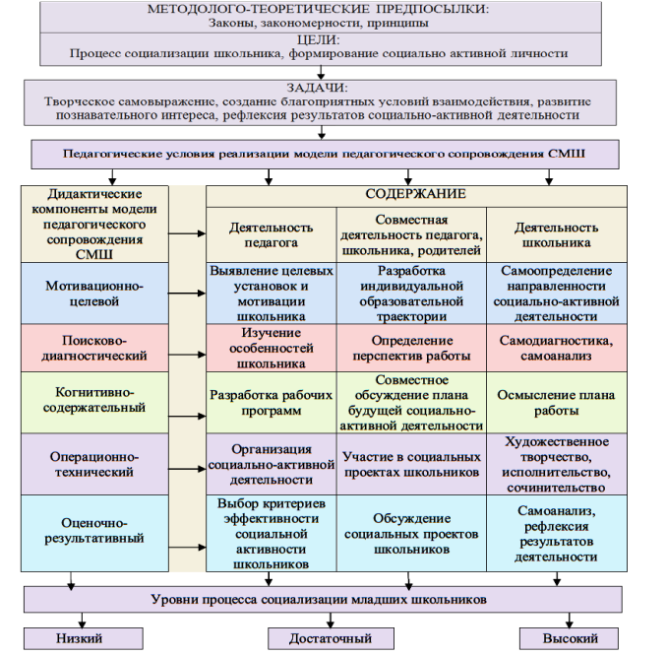
Модель педагогического сопровождения процесса социализации младших школьников

Приложение №4
Наша классная жизнь - скучать нам некогда.
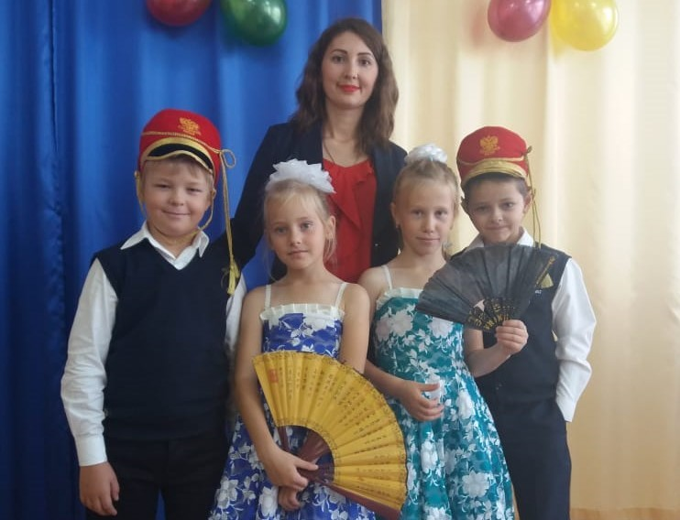
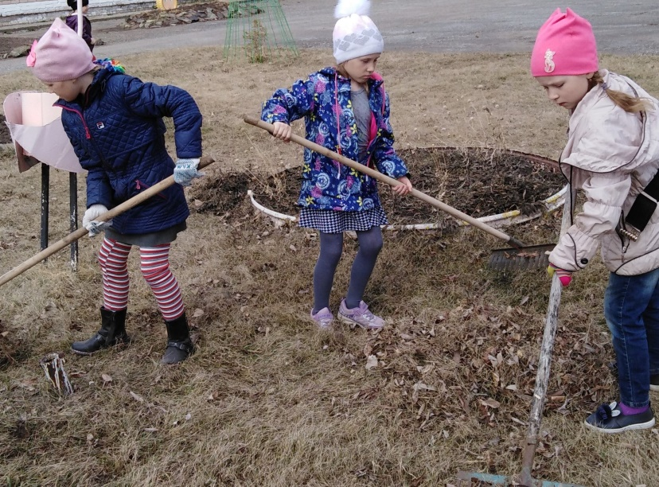
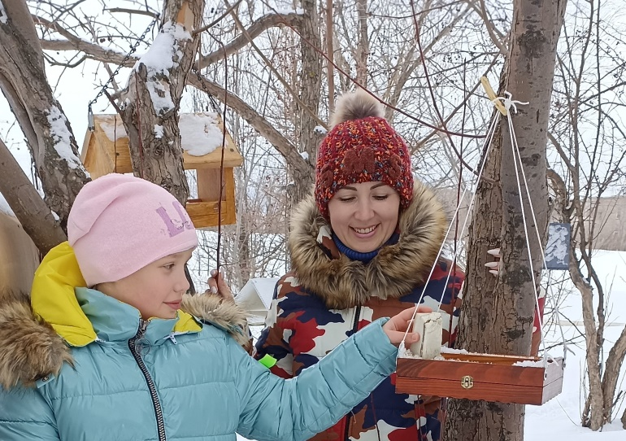
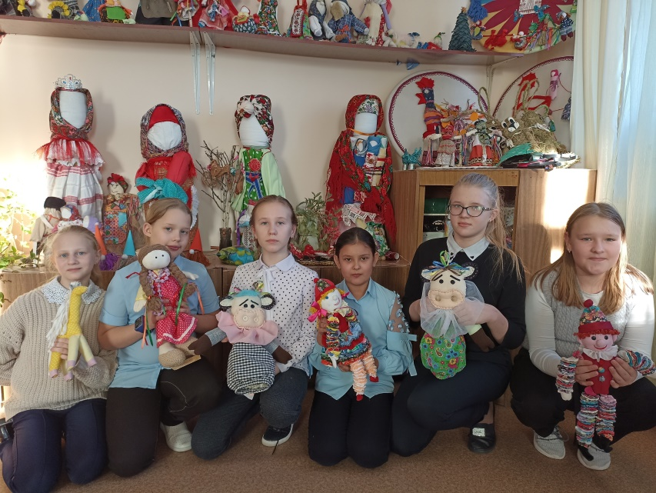

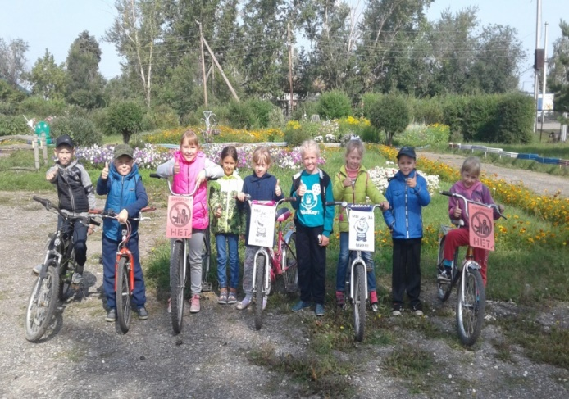
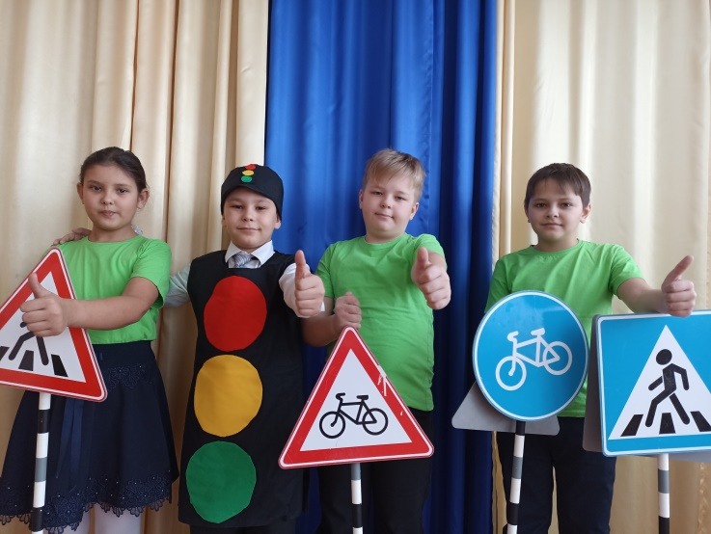

Приложение №5
Клуб «Грамотеи».
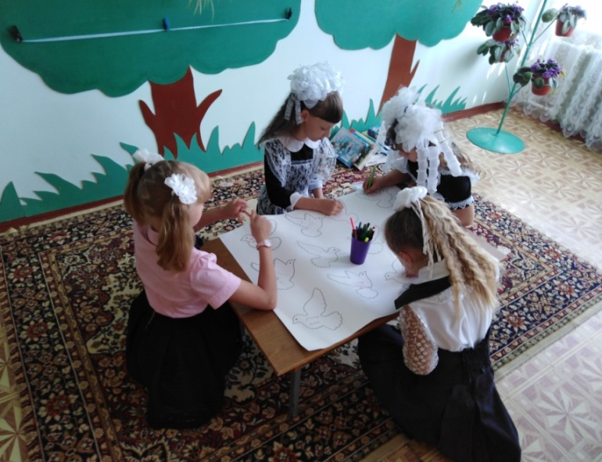
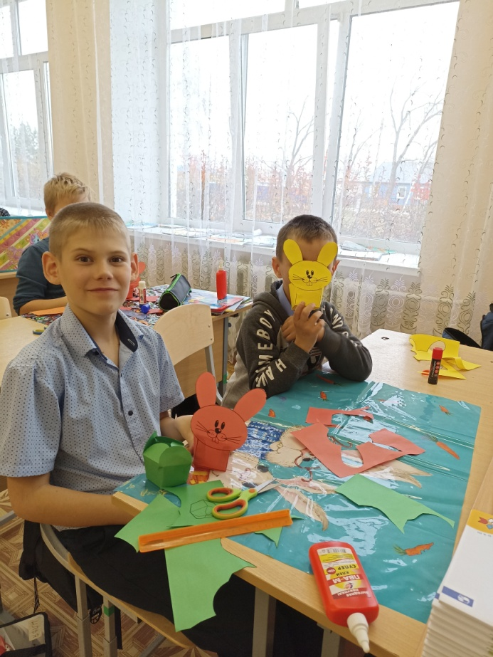

Мы принимаем участие в Международном проекте «Единый час духовности «Голубь мира»

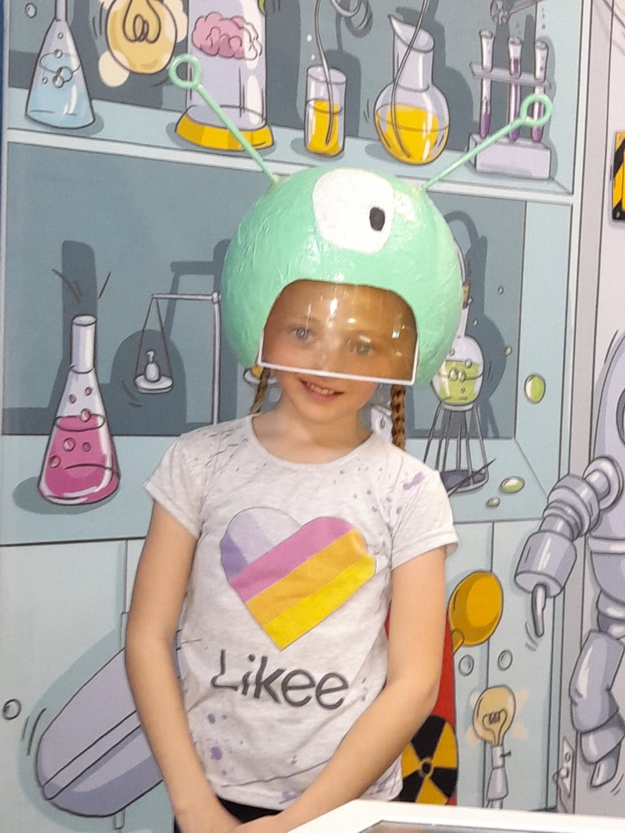

Проект
«Подарок первоклассникам»
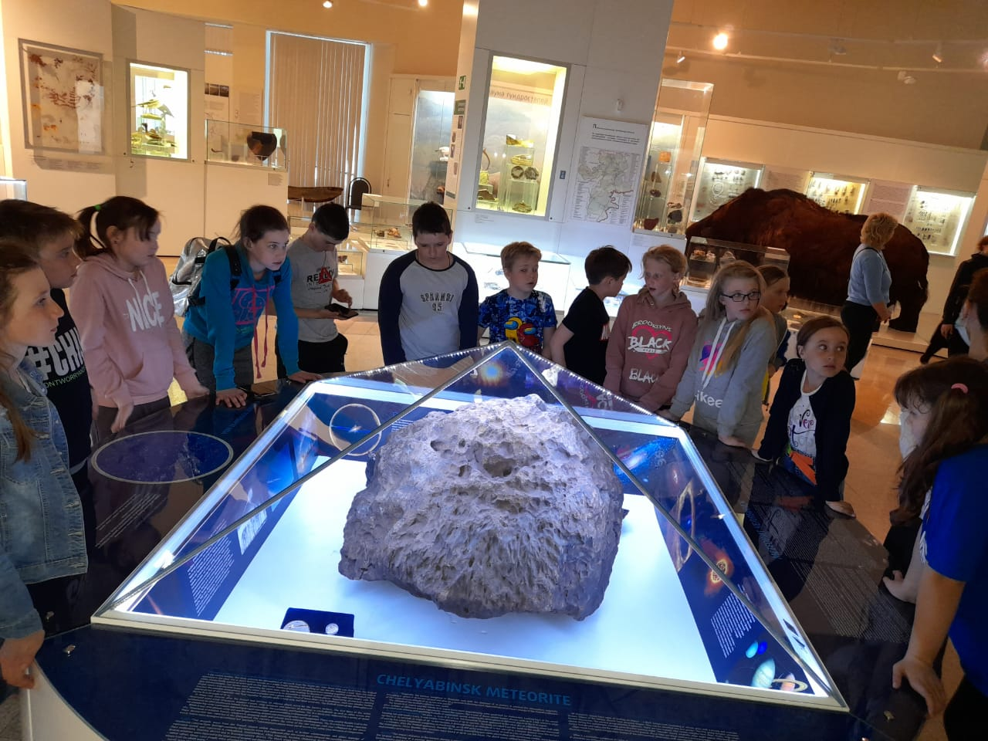

Проект «Интеллектуальный головной убор»
Посещение Государственного
Исторического музея Южного Урала

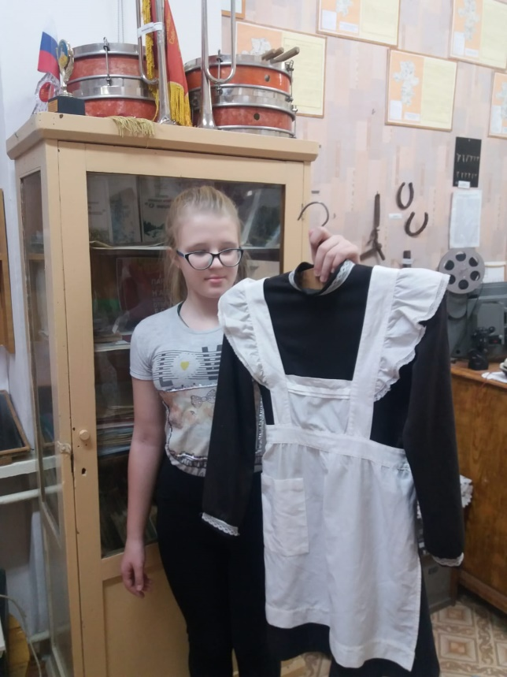
Приложение № 6
Кружок краеведения «Истоки»
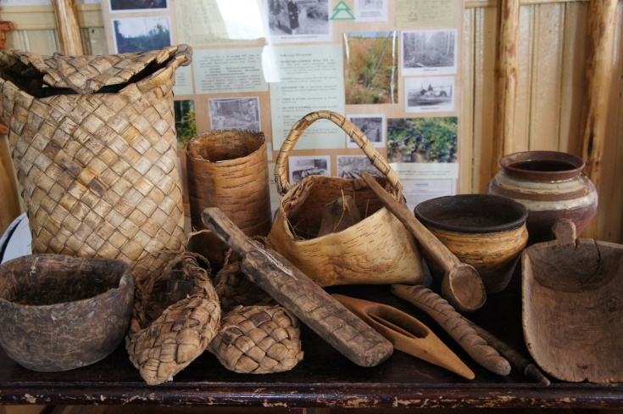

Предметы старинной
домашней утвари.

Форма советских времён,
в которой ходила в школу
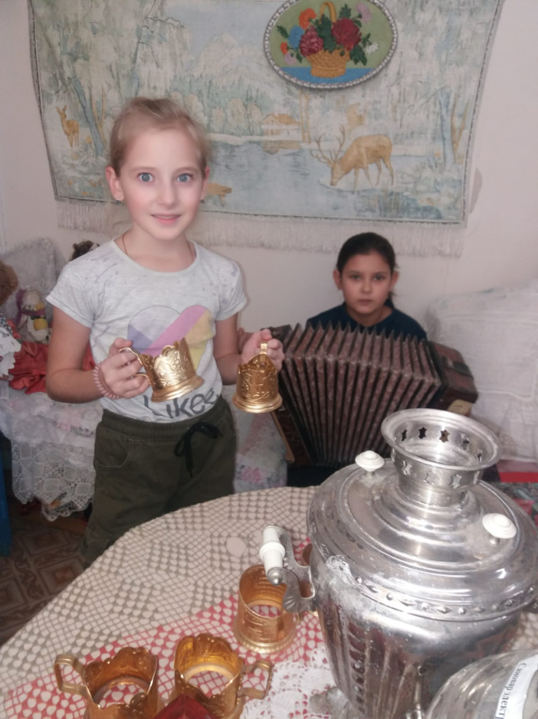
бабушка Могилко Яны.

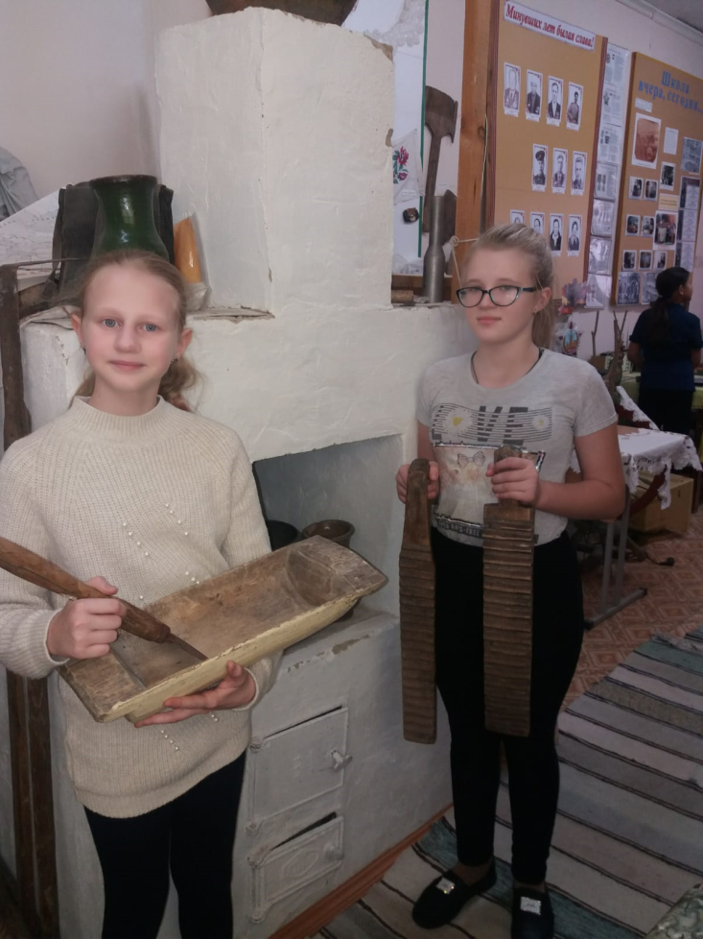

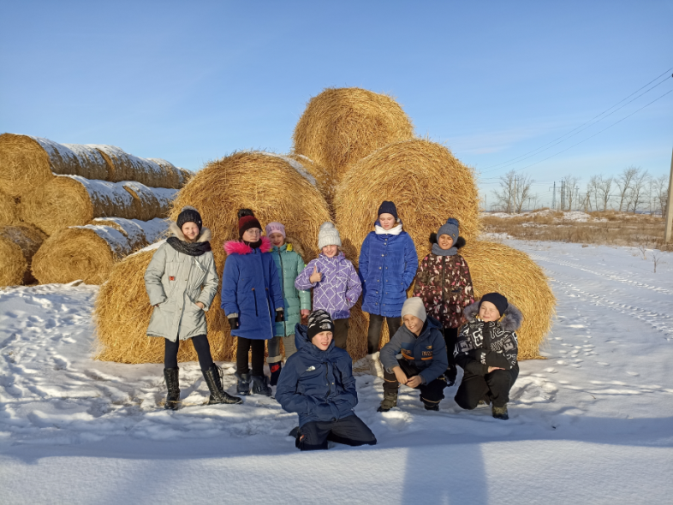
Приложение № 7
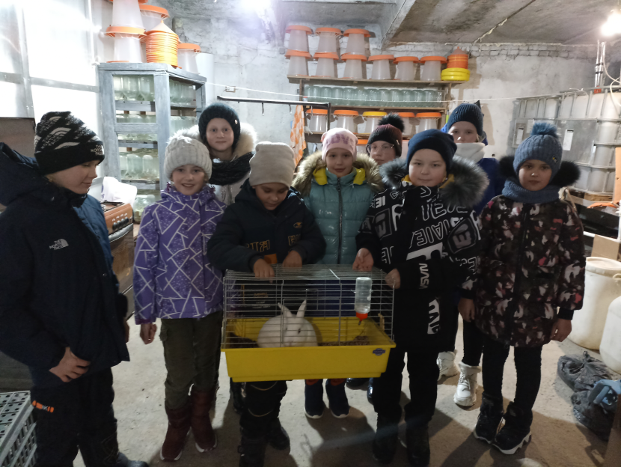
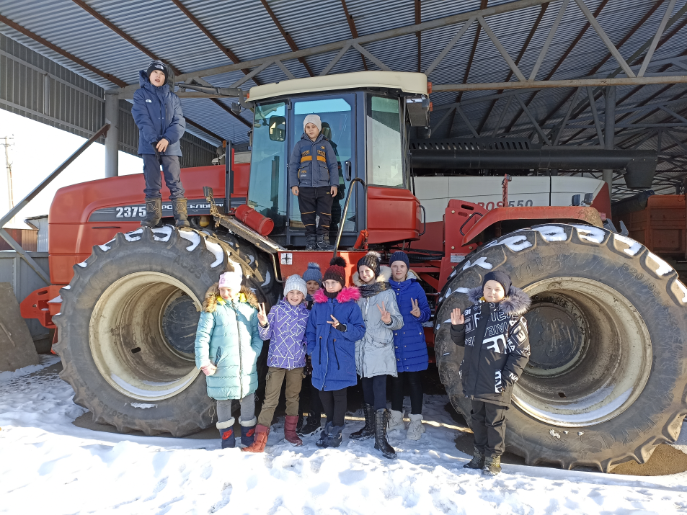

Приобщаясь к труду, формируется уважение к сельским профессиям.

